ICS 93.100
CCS P65

团体标准

T/CA XXX—2026

铁路建设项目实施阶段造价数据标准
Standard for cost data in the implementation phase of railway construction projects

2026-10-01发布
2026-11-01实施
中国通信工业协会 发布
目 次
前言 Ⅱ
1 范围 1
2 规范性引用文件 1
3 术语和定义 1
4 缩略语 2
5 总体要求 2
6 数据组织与分类 3
7 项目级工程造价数据要求 7
7.1 概预算数据 7
7.2 投资计划数据 10
7.3 资金数据 13
7.4 合同数据 18
7.5 变更数据 22
7.6 验工计价数据 24
7.7 概算清理数据 26
7.8 结算数据 27
8 集团级工程造价数据要求 29
8.1 概预算数据 29
8.2 投资计划数据 31
8.3 变更数据 34
8.4 验工计价数据 35
8.5 结算数据 37
9 数据关联关系 39
10 字段值代码 39
11 数据表示与格式 40
12 数据符合性要求 41
附录 A（规范性）字段值代码 42

前 言
本文件按照GB/T 1.1—2020《标准化工作导则 第1部分：标准化文件的结构和起草规则》的规定起草。
请注意本文件的某些内容可能涉及专利。本文件的发布机构不承担识别专利的责任。
本文件由中国通信工业协会数据中心委员会提出。
本文件由中国通信工业协会归口。
本文件起草单位：江苏省铁路集团有限公司、中联国际工程管理有限公司、北京正量网络科技有限公司。
本文件主要起草人：李建群、林从福、郑海乐、缪睿、孙广岳、孙坤、王介源、钟华、袁良健、李宇翔、张景琛、葛玉丹、黄勇、朱松建、赵宇光。
本文件为首次发布。

铁路建设项目实施阶段造价数据标准
- 范围
本文件规定了铁路建设项目实施阶段工程造价数据的总体要求、数据组织与分类、项目级和集团级数据要求、数据关联关系、字段值代码、数据表示与格式以及数据符合性要求。
本文件适用于铁路建设项目投资人、建设单位、项目公司及其集团化管理机构在工程实施阶段开展工程造价数据的采集、治理、交换、汇总、分析和系统建设。其他铁路建设管理主体可参照使用。
- 规范性引用文件
下列文件中的内容通过文中的规范性引用而构成本文件必不可少的条款。其中，注日期的引用文件，仅该日期对应的版本适用于本文件。不注日期的引用文件，其最新版本（包括所有的修改单）适用于本文件。
GB/T 7408.1 日期和时间 信息交换表示法 第1部分：基本原则
TB 10801—2024 铁路基本建设工程设计概（预）算编制办法
铁建设〔2012〕253号 铁路建设项目变更设计管理办法
- 术语和定义
下列术语和定义适用于本文件。

铁路建设项目实施阶段 implementation stage of railway construction project
铁路建设项目从工程招标开始，至竣工结算、概算清理完成的建设实施过程。

工程造价数据 engineering cost data
在铁路建设项目实施阶段形成或使用的，用于反映投资控制目标、资源配置、合同履行、工程实施、价款支付和最终造价结果的数据。

集团级工程造价数据 group-level engineering cost data
由集团化管理机构基于所属项目数据归集、汇总或形成，用于多项目统筹、投资控制和决策分析的工程造价数据。

项目级工程造价数据 project-level engineering cost data
围绕单个铁路建设项目形成，用于项目执行和过程控制的工程造价明细数据。

数据实体 data entity
具有独立业务含义、可被区分和识别的数据对象。

数据属性 data attribute
描述数据实体特征、状态或关系的数据项。

字段值代码 field-value code
按照约定规则赋予数据属性（3.6）取值的代码，用于表达业务语义并保持取值一致和唯一。
- 缩略语
下列缩略语适用于本文件。
XML：可扩展标记语言（Extensible Markup Language）
UTF-8：8位Unicode转换格式（8-bit Unicode Transformation Format）
- 总体要求
  - 基本原则
铁路建设项目实施阶段工程造价数据应遵循统一分类、统一定义、统一取值和关联一致的原则。
数据应按照项目级和集团级两个管理层级组织。数据组织结构、数据分类以及项目级与集团级数据的关系应符合第6章的规定。
本文件规定的数据范围包括铁路建设项目实施阶段形成的概预算、投资计划、资金、合同、变更、验工计价、概算清理和结算等业务数据。不同管理层级的具体数据范围应符合第7章和第8章的规定。
数据交换不应改变本文件所规定数据的业务含义、数据类型、取值要求和关联关系。
  - 数据实体与核心属性要求
本文件通过数据实体、核心属性以及规则规定铁路建设项目实施阶段工程造价数据的基本内容。
本文件所列核心属性为相关数据实体的最小初始定义，不构成该实体的完整属性集合。实施方可根据业务需要增加其他属性，但新增属性不应改变或替代本文件规定的实体、核心属性及其业务含义。
公共实体及公共属性应符合第6章的规定；项目级和集团级业务实体的核心属性应分别符合第7章和第8章的规定。
对于本文件仅规定到实体层级、未列出核心属性表的子实体，本文件仅限定其业务分类和组织层级，不对其具体属性作统一规定。
核心属性表中的必填要求，仅适用于交换数据中实际包含的相应实体；未包含可选实体时，不要求提供该实体的属性。
  - 数据符合性与一致性要求
交换数据中实际包含的数据实体，应符合本文件规定的组织层级、出现次数、核心属性、数据类型、编码和业务规则。
同一项目、合同或者其他业务对象在不同业务数据中的标识应保持一致，并按照第9章规定的关联关系建立联系。
集团级数据与其对应的项目级数据应保持统计范围、业务口径和关联关系一致。汇总值、计算值及其明细数据之间应符合相应业务规则。
扩展的数据实体和属性不应与本文件规定的名称、含义、数据类型、编码及关联关系发生冲突，也不应替代或隐藏核心属性。
- 数据组织与分类
  - 数据组织结构
铁路建设项目实施阶段工程造价数据按照图1所示结构组织。本文件采用XML形式描述该组织结构，以RailroadConstructionProjects为根元素。根元素下设置ProjectDataInfo和CorporationDataInfo两个数据容器，分别用于组织项目级工程造价数据和集团级工程造价数据。
ProjectDataInfo的出现次数为0..n，CorporationDataInfo的出现次数为0..1，二者不应同时缺省。ProjectDataInfo和CorporationDataInfo仅用于数据分层组织，不构成新的数据分类。
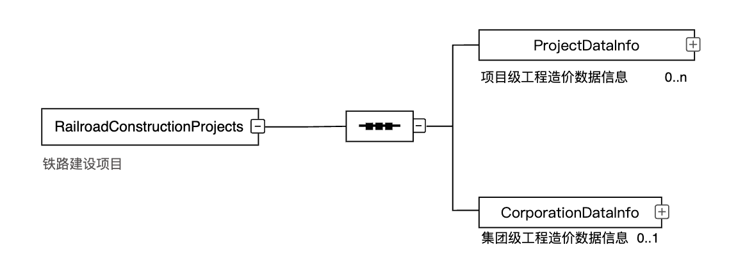
- 根元素及数据层级结构图
ProjectDataInfo（项目级工程造价数据信息）用于承载单个铁路建设项目的项目级工程造价数据。一个ProjectDataInfo表示一个铁路建设项目的数据边界，其数据组织结构见图2，核心属性定义见表1。
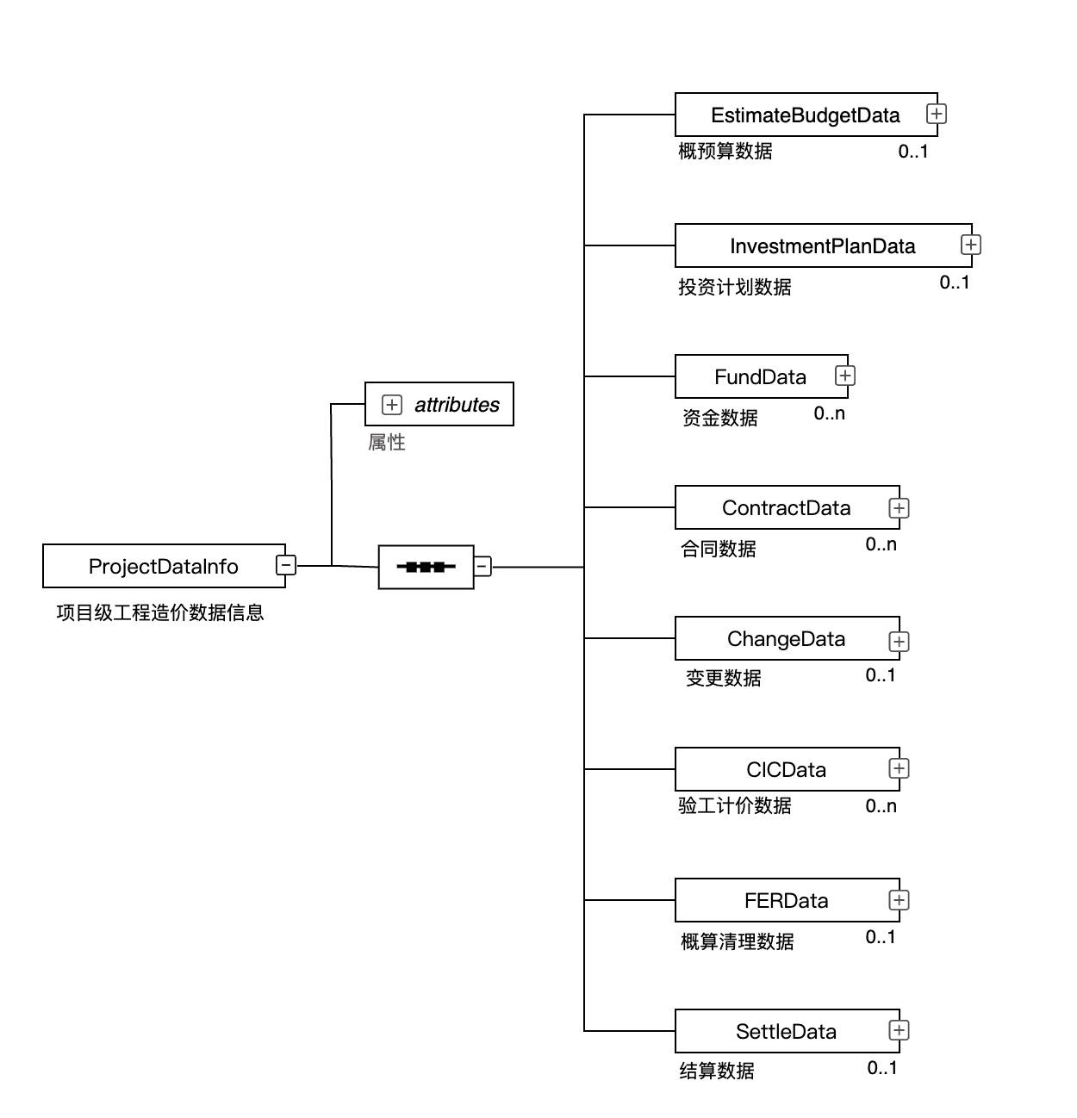
- 项目级数据组织结构图
- 项目级工程造价数据信息ProjectDataInfo核心属性
序号 | 属性名称 | 中文解释 | 数据类型 | 必填 | 备注
 | ProjectNumber | 项目编号 | String | √ | 唯一标识项目
 | ProjectName | 项目名称 | String | √ | —
一个ProjectDataInfo应对应一个项目。ProjectNumber在同一集团管理范围或约定的数据交换范围内应唯一。下级数据结构重复提供ProjectNumber时，其值应与所属ProjectDataInfo中的ProjectNumber一致。
CorporationDataInfo（集团级工程造价数据信息）用于组织面向多个铁路建设项目的集团级工程造价数据。其下各类集团级业务数据入口的出现次数均为0..1，具体项目记录、年度记录或台账记录在相应业务入口下组织。CorporationDataInfo的数据组织结构见图3，具体业务数据结构见第8章。
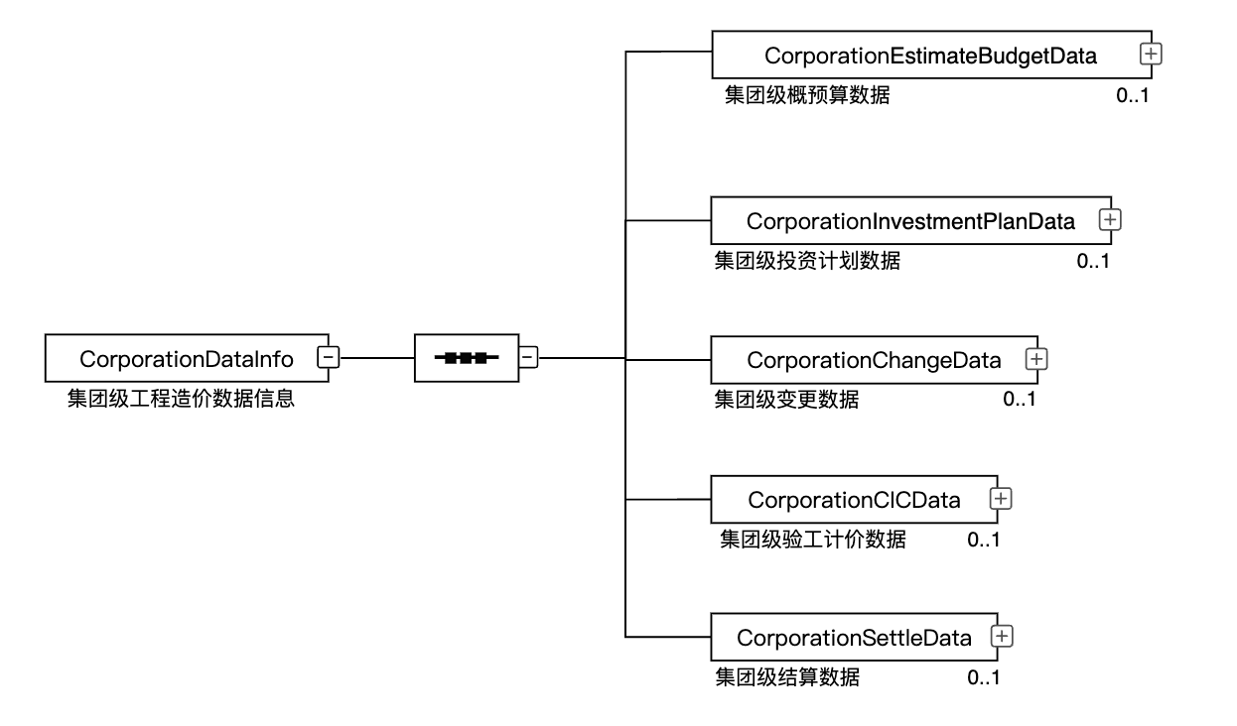
- 集团级数据组织结构图
  - 数据分类
本文件按照管理层级和业务用途，将铁路建设项目实施阶段工程造价数据分为项目级工程造价数据和集团级工程造价数据。
    - 项目级工程造价数据
项目级工程造价数据面向单个铁路建设项目，记录项目实施阶段形成的具体业务数据，包括概预算数据、投资计划数据、资金数据、合同数据、变更数据、验工计价数据、概算清理数据和结算数据，具体内容和数据结构见第7章。
    - 集团级工程造价数据
集团级工程造价数据面向多个铁路建设项目，用于集团层面的汇总、台账管理和管理分析，包括集团级概预算数据、集团级投资计划数据、集团级变更数据、集团级验工计价数据和集团级结算数据，具体内容和数据结构见第8章。
  - 项目级与集团级数据的关系
项目级数据是单个项目业务数据的基础，集团级数据以项目为基本管理对象进行汇总、台账或业务记录组织。集团级数据应以相应项目级数据为基础进行归集、汇总或形成。集团级数据不等同于项目级原始明细的完整复制，也不反向替代项目级原始明细。
集团级业务记录应保留ProjectNumber，并通过ProjectNumber与对应的项目级数据建立关联。项目级数据和集团级数据可以分别交换，也可以在同一RailroadConstructionProjects根元素下同时交换。
  - 公共实体及公共属性
    - 公共实体
本文件对在多个业务数据中重复使用且具有统一业务含义的实体进行公共化组织。按照公共实体在第7章和第8章中的首次使用顺序，本节依次规定BudgetSection（概算章节）、Attachment（附件信息）和BudgetSectionAllocation（章节分配金额）的核心属性。公共实体的核心属性在本节统一定义，后续业务使用时应复用本节对应表格，业务场景特有的属性由相应业务章节另行规定。本节所列属性为公共实体的核心属性，不构成该实体的完整属性集合。Attachment（附件信息）用于承载各业务场景上传的附件资料。合同协议、支付凭证、发票资料和变更资料等附件均复用本节表3的核心属性，业务章节不再另行定义附件属性。
- 概算章节BudgetSection核心属性
序号 | 属性名称 | 中文解释 | 数据类型 | 必填 | 备注
 | EngineeringAndCostName | 工程及费用名称 | String | √ | 见注1
 | Code | 费用代号 | String | √ | 见注1
 | Unit | 单位 | String | — | —
 | Quantity | 数量 | Decimal | — | —
 | ComprehensiveUnitPrice | 综合单价 | Decimal | — | —
 | TotalPrice | 合价 | Decimal | — | —
1 EngineeringAndCostName（工程及费用名称）和Code（费用代号）应采用表A.1中的同一条目，且保持对应一致；表A.1需补充时，应依据TB 10801—2024补充完善；Code应按字符串处理，前导零应保留。

BudgetSection（概算章节）按照Code形成层级结构。2位代码表示一级节点，4位代码表示二级节点，6位代码表示三级节点；下级节点的代码应以上级节点的代码为前缀，具体层级关系应符合本文件表A.1的规定。
本文件中按照概算章节组织的金额数据应逐级汇总。上级节点金额应等于其全部直接下级节点同一金额指标之和，业务总金额应等于各一级节点相应金额之和。未提供一级节点金额时，应根据构成各上级节点的全部直接下级节点逐级汇总形成。父级节点及其下级节点同时提供时，不应在同一合计金额中重复计入。
- 附件信息Attachment核心属性
序号 | 属性名称 | 中文解释 | 数据类型 | 必填 | 备注
1 | FileUrl | 文件地址 | String | √ | 填写上传附件的访问或下载地址
2 | FileName | 文件名称 | String | — | 按实际情况填写

- 章节分配金额BudgetSectionAllocation核心属性
序号 | 属性名称 | 中文解释 | 数据类型 | 必填 | 备注
1 | EngineeringAndCostName | 工程及费用名称 | String | √ | 按本文件表A.1执行
2 | Code | 概算章节代码 | String | √ | 按本文件表A.1执行
3 | SectionAmount | 章节分配金额 | Decimal | √ | 汇总规则见6.4.1
BudgetSectionAllocation为可选子元素。提供章节分配数据时，应提供该业务金额对应的完整章节分配数据，SectionAmount应填写；各章节金额应按本条前述规定逐级汇总，并与所属业务金额一致。未提供BudgetSectionAllocation时，仅交换业务汇总金额，不进行章节分配一致性校验。不得以部分章节分配数据替代完整章节分配数据。具体业务含义由相应业务章节规定。
    - 公共属性
公共属性的适用范围和使用要求应符合相应数据结构及核心属性表的规定。表5所列属性不要求在所有实体中全部使用。
- 公共属性
序号 | 属性名称 | 中文解释 | 数据类型 | 使用要求 | 备注
1 | ProjectNumber | 项目编号 | String | 按相应条款规定 | 用于项目级与集团级业务数据关联
2 | ProjectName | 项目名称 | String | 按相应条款规定 | 用于项目名称展示
3 | ContractNumber | 合同编号 | String | 按相应条款规定 | 用于合同相关业务数据关联
4 | Code | 代号 | String | 按相应条款规定 | 用于业务对象编码或分类识别
- 项目级工程造价数据要求
  - 概预算数据
    - 业务范围
项目级概预算数据应反映铁路建设项目实施阶段的投资控制基准及其调整、执行情况，收集内容包括原批复概算、概算调整、其他批复、施工图预算以及预备费和降造费使用数据。
项目级概预算数据应以建设项目为基本组织范围，并通过项目编号与本项目的投资计划、合同、变更、验工计价、概算清理和结算数据建立关联。
    - 数据结构
项目级概预算数据的XML入口元素为EstimateBudgetData（概预算数据）。其直接子元素包括OriginalBudgetData（原批复概算数据）、AdjustedBudgetData（概算调整数据）、OtherApprovedData（其他批复数据）、ConstructionDrawingBudgetData（施工图预算数据）和UseOfPreFeesData（预备费和降造费使用数据），元素结构见图4。
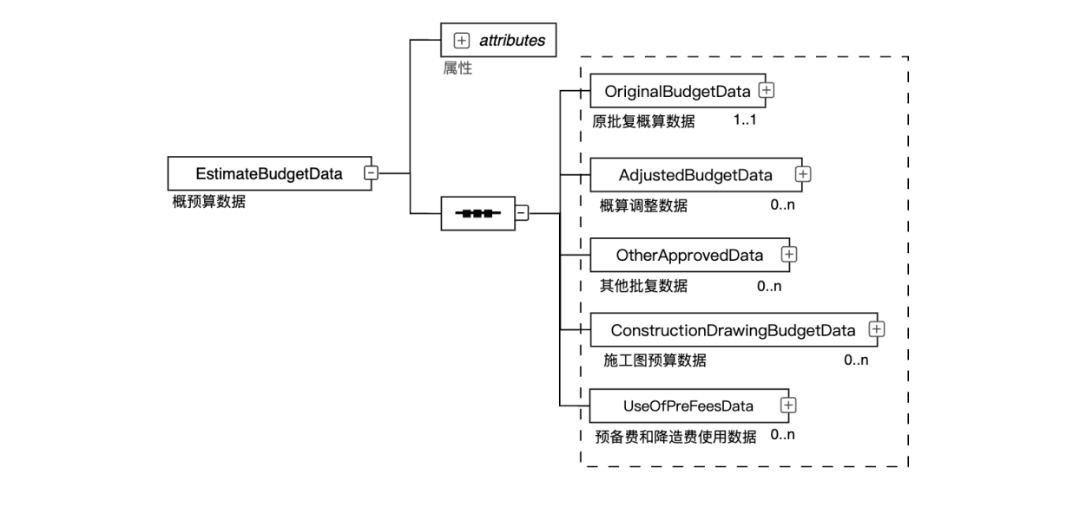
- 项目级概预算数据元素结构图
上述五类概预算业务元素采用相同的下级组织结构，每条业务数据记录可包含一个FileInfo（文件信息）子元素和多个BudgetSection（概算章节）子元素，通用子结构见图5。图5中的OriginalBudgetData代表上述五类概预算业务元素。

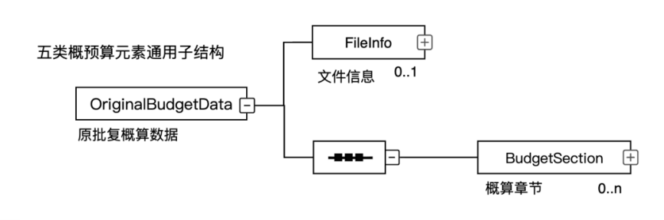
- 五类概预算元素通用子结构
    - 核心属性和业务规则
      - EstimateBudgetData（概预算数据）用于组织项目级概预算数据，其核心属性定义见表6；
- 概预算数据EstimateBudgetData核心属性
序号 | 属性名称 | 中文解释 | 数据类型 | 必填 | 备注
 | ProjectNumber | 项目编号 | String | √ | 见注1
 | ProjectName | 项目名称 | String | √ | —
 | TotalAmount | 当前有效批复概算总额 | Decimal | √ | 见注2
 | InitialAmount | 原初步设计批复概算总额 | Decimal | √ | —
 | InitialRepairAmount | 修初补初批准净增减额 | Decimal | — | 见注3
 | OtherAmount | 其他批准净增减额 | Decimal | — | 见注4
1 ProjectNumber（项目编号）：项目编号是关联项目的唯一标识，非空且唯一。
2 TotalAmount（当前有效批复概算总额）：TotalAmount=InitialAmount+InitialRepairAmount+OtherAmount。
3 InitialRepairAmount（修初补初批准净增减额）：由历次修初增减额和补初增量汇总形成。每次修初增减额为该次修初后的批复概算总额与本次修初前当前有效批复概算总额之差。
4 OtherAmount（其他批准净增减额）：由价差、征拆差及其他明确调整批复概算总额的批准净增减额汇总形成。

      - OriginalBudgetData（原批复概算数据）承载原初步设计批复，其下FileInfo和BudgetSection的核心属性应分别符合表7和表2的规定。
- 文件信息FileInfo核心属性
序号 | 属性名称 | 中文解释 | 数据类型 | 必填 | 备注
 | ApprovalNumber | 批复文号 | String | √ | —
 | ApprovalDate | 批复日期 | Date | √ | 见注1
 | ApprovalType | 批复事项类型 | Integer | √ | 见注2
 | ApprovalForm | 初步设计调整形式 | Integer | — | 见注3
 | SourceOfExpenses | 费用来源 | Integer | — | 见注4
 | ApprovalFileName | 批复文件名 | String | √ | —
 | BaseApprovedAmount | 修初前有效批复概算总额 | Decimal | — | 见注5
 | ApprovalAmount | 批复金额 | Decimal | — | 见注6
1 ApprovalDate（批复日期）：批复文件载明的批复日期，用于确定批复事项的计算顺序。
2 ApprovalType（批复事项类型）：0=Ⅰ类变更；1=Ⅱa类变更；2=Ⅱb类变更；3=价差；4=征拆差；5=其他。
3 ApprovalForm（初步设计调整形式）：0=修初；1=补初。ApprovalType为Ⅰ类变更时应填写，其他批复事项不要求填写。
4 SourceOfExpenses（费用来源）：0=增加概算；1=预备费；2=降造费；3=招标结余；4=其他。在批复文件明确费用来源时填写。
5 BaseApprovedAmount（修初前有效批复概算总额）：仅在ApprovalForm为修初时填写，表示本次修初前的当前有效批复概算总额，应包含此前已经生效的修初、补初、价差、征拆差及其他概算调整。
6 ApprovalAmount（批复金额）：ApprovalForm为修初时，表示本次修初后的批复概算总额；ApprovalForm为补初时，表示本次批准增量；价差、征拆差及其他批复事项中，表示本次批准增减额。
7 有效批复应按ApprovalDate顺序计算。Ⅱa类变更和Ⅱb类变更不调整TotalAmount；价差、征拆差及其他明确调整批复概算总额的批准净增减额计入OtherAmount。
8 历次修初增减额应逐次计算并累计，不应以最后一次修初总额直接扣减InitialAmount。已反映在BaseApprovedAmount中的批复调整，不应因本次修初再次累计；Ⅰ类变更形成修初或补初批复后，原变更金额不应重复计入TotalAmount。

      - AdjustedBudgetData（概算调整数据）承载Ⅰ类变更形成的修初、补初批复，其下FileInfo和BudgetSection的核心属性应分别符合表7和表2的规定。

      - OtherApprovedData（其他批复数据）承载价差、征拆差及其他批复，其下FileInfo和BudgetSection的核心属性应分别符合表7和表2的规定。

      - ConstructionDrawingBudgetData（施工图预算数据）的下级子元素FileInfo和BudgetSection属性定义应符合表7与表2的规定。

      - UseOfPreFeesData（预备费和降造费使用数据）承载预备费和降造费使用情况，不直接调整TotalAmount；其下FileInfo和BudgetSection的核心属性应分别符合表7和表2的规定。
  - 投资计划数据
    - 业务范围
项目级投资计划数据应反映铁路建设项目实施阶段的投资控制基准、年度及季度投资计划、年度及季度投资完成情况，以及项目累计计划总投资和开累完成投资等信息。
投资计划数据以建设项目为组织范围，按照年度形成投资计划记录和投资完成记录，并通过概算章节明细反映各章节的年度及季度计划投资金额、实际投资完成金额。项目编号、项目名称等公共属性按照第6章相关规定执行。
    - 数据结构
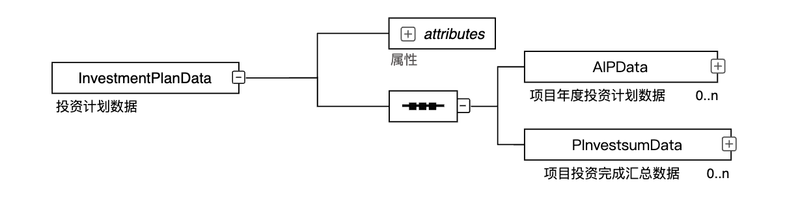
项目级投资计划数据信息的XML入口元素为InvestmentPlanData（投资计划数据信息）。该元素包含属性集合、AIPData（项目年度投资计划数据）和PInvestsumData（项目投资完成汇总数据），元素结构见图6。
- 项目级投资计划数据元素结构图
AIPData（项目年度投资计划数据）用于记录一个年度的投资计划数据。每条AIPData记录包含年度计划投资总额和一组AIPBudgetSection（年度计划概算章节）明细，元素结构见图7。
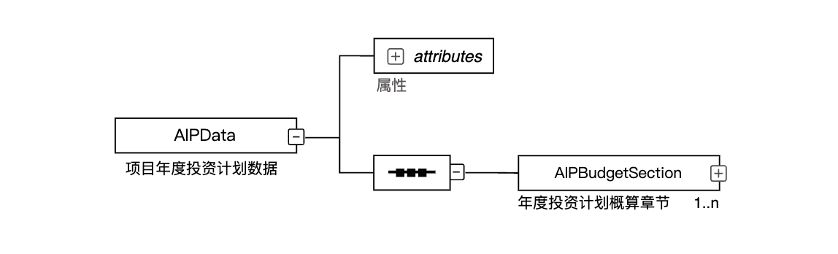
- 项目年度投资计划数据元素结构图
PInvestsumData（项目投资完成汇总数据）用于记录一个年度的投资完成数据。每条PInvestsumData记录包含年度投资完成金额、年度投资完成比例和一组PISBudgetSection（年度投资完成概算章节）明细，元素结构见图8。
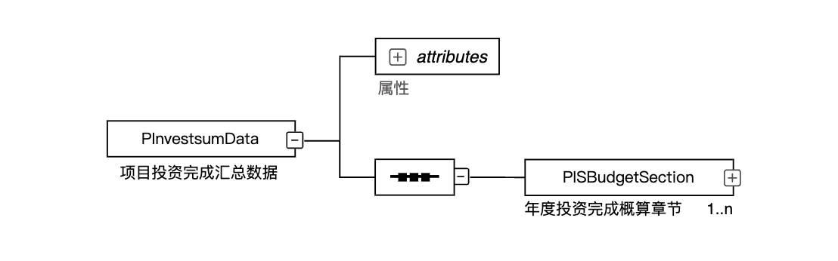
- 项目投资完成汇总数据元素结构图
    - 核心属性和业务规则
      - InvestmentPlanData（投资计划数据信息）的核心属性定义见表8。
- 投资计划数据信息InvestmentPlanData核心属性
序号 | 属性名称 | 中文解释 | 数据类型 | 必填 | 备注
 | EffectiveApprovedTotalInvestment | 当前有效批复概算总额 | Decimal | √ | 见注1
 | CumulativePlannedInvestment | 累计计划总投资 | Decimal | √ | 见注2
 | CumulativeInvestmentCompletion | 项目开累完成投资 | Decimal | √ | 见注3
1 EffectiveApprovedTotalInvestment（当前有效批复概算总额）：应与本次交换中EstimateBudgetData的TotalAmount保持一致。
2 CumulativePlannedInvestment（累计计划总投资）：记录项目累计安排的计划投资金额。
3 CumulativeInvestmentCompletion（项目开累完成投资）：记录项目累计完成的投资金额。

      - AIPData（项目年度投资计划数据）的核心属性定义见表9；其下级子元素AIPBudgetSection的核心属性定义见表10。
- 项目年度投资计划数据AIPData核心属性
序号 | 属性名称 | 中文解释 | 数据类型 | 必填 | 备注
 | Year | 年度 | String | √ | —
 | AnnualInvestmentPlanAmount | 年度计划投资总额 | Decimal | √ | 见注1
1 AnnualInvestmentPlanAmount（年度计划投资总额）：由该年度AIPBudgetSection中的年度计划投资金额按6.4.1规定汇总形成。

- 年度计划概算章节AIPBudgetSection核心属性
序号 | 属性名称 | 中文解释 | 数据类型 | 必填 | 备注
 | Code | 概算章节代码 | String | √ | —
 | SectionAnnualInvestmentPlanAmount | 本章节年度计划投资金额 | Decimal | √ | —
 | FirstQuarterInvestmentPlanAmount | 第一季度计划投资金额 | Decimal | — | —
 | SecondQuarterInvestmentPlanAmount | 第二季度计划投资金额 | Decimal | — | —
 | ThirdQuarterInvestmentPlanAmount | 第三季度计划投资金额 | Decimal | — | —
 | FourthQuarterInvestmentPlanAmount | 第四季度计划投资金额 | Decimal | — | —

      - PInvestsumData（项目投资完成汇总数据）的核心属性定义见表11；其下级子元素PISBudgetSection的核心属性定义见表12。
- 项目投资完成汇总数据PInvestsumData核心属性
序号 | 属性名称 | 中文解释 | 数据类型 | 必填 | 备注
 | Year | 年度 | String | √ | —
 | AnnualInvestmentCompletionAmount | 年度投资完成金额 | Decimal | √ | 见注1
 | AnnualInvestmentCompletionRatio | 年度投资完成比例 | Decimal | — | 见注2
1 AnnualInvestmentCompletionAmount（年度投资完成金额）：由该年度PISBudgetSection中的年度投资完成金额按6.4.1规定汇总形成。
2 AnnualInvestmentCompletionRatio（年度投资完成比例）：根据年度投资完成金额与对应年度计划投资总额计算形成，年度计划投资总额为0时不生成该比例。
3 AIPBudgetSection和PISBudgetSection中的各季度金额按本次统计和交换范围填写；纳入本次统计或交换范围的季度应填写，未纳入范围的季度不填写。已填写的季度金额为0时，应明确表示该季度金额确为0，不得以0代替未提供值。当四个季度金额均已提供时，四个季度金额之和应与对应的年度章节金额一致；未完整提供季度金额时，不依据季度金额校验年度章节金额。
- 年度投资完成概算章节PISBudgetSection核心属性
序号 | 属性名称 | 中文解释 | 数据类型 | 必填 | 备注
 | Code | 概算章节代码 | String | √ | —
 | SectionAnnualInvestmentCompletionAmount | 本章节年度投资完成金额 | Decimal | √ | —
 | FirstQuarterInvestmentCompletionAmount | 第一季度投资完成金额 | Decimal | — | —
 | SecondQuarterInvestmentCompletionAmount | 第二季度投资完成金额 | Decimal | — | —
 | ThirdQuarterInvestmentCompletionAmount | 第三季度投资完成金额 | Decimal | — | —
 | FourthQuarterInvestmentCompletionAmount | 第四季度投资完成金额 | Decimal | — | —
  - 资金数据
    - 业务范围
项目级资金数据应反映建设项目实施阶段的建设资金到位、资金计划和资金执行情况。建设资金到位情况数据记录项目整体计划资金到位情况以及各年度实际资金到位情况；资金计划数据依据建设资金到位情况及项目资金使用需求，按月份和部门组织月度资金使用计划；资金执行数据按年度、部门和月份记录资金实际执行情况。
    - 数据结构
项目级资金数据信息的XML入口元素为FundData（资金数据）。其直接子元素包括ConstructionFundAvailabilityData（建设资金到位情况数据）、FundPlanData（资金计划数据）和FundExecutionData（资金执行数据），元素结构见图9。FundData按项目年度组织，每条FundData记录表示一个项目一个年度的资金数据；其中，年度明细反映该年度数据，累计属性反映项目开工至该年度末的累计金额。同一项目存在多个年度资金数据时，可在ProjectDataInfo下组织多条FundData记录。
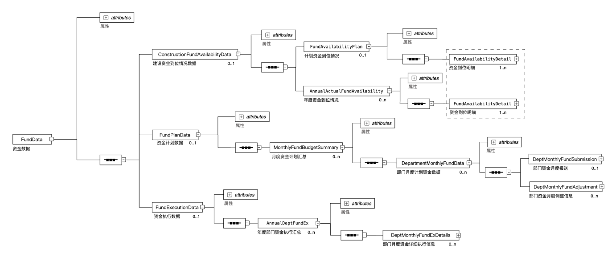
- 项目级资金数据元素结构图
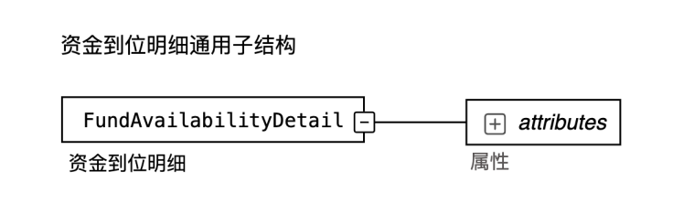
ConstructionFundAvailabilityData（建设资金到位情况数据）下设FundAvailabilityPlan（计划资金到位情况）和AnnualActualFundAvailability（年度资金到位情况）两个子元素。FundAvailabilityPlan记录截至所属FundData的Year所示年度末有效的项目整体各类资金来源计划到位金额；AnnualActualFundAvailability按年度记录各类资金来源的实际到位金额。两个子元素均包含FundAvailabilityDetail（资金到位明细）子元素，通用子结构见图10。
- 资金到位明细通用子结构
FundPlanData（资金计划数据）下设MonthlyFundBudgetSummary（月度资金计划汇总）子元素。MonthlyFundBudgetSummary按月份组织，其下设DepartmentMonthlyFundData（部门月度计划资金数据）子元素；每个部门月度计划资金数据下可包含一条DeptMonthlyFundSubmission（部门资金月度报送）和多条DeptMonthlyFundAdjustment（部门资金月度调整）数据。
FundExecutionData（资金执行数据）下设AnnualDeptFundEx（年度部门资金执行汇总）子元素。AnnualDeptFundEx按年度和部门组织，其下设DeptMonthlyFundExDetails（部门月度资金详细执行）子元素，用于记录该部门各月份的资金执行情况。
    - 核心属性和业务规则
      - FundData（资金数据）的核心属性定义见表13。
- 资金数据FundData核心属性
序号 | 属性名称 | 中文解释 | 数据类型 | 必填 | 备注
1 | Year | 年度 | String | √ | —
2 | AnnualFundPlanAmount | 年度资金计划金额 | Decimal | √ | 见注1
3 | AnnualFundExecutionAmount | 年度资金执行金额 | Decimal | √ | 见注2
4 | AnnualFundBalanceAmount | 年度资金计划执行差额 | Decimal | — | 见注3
1 AnnualFundPlanAmount（年度资金计划金额）：表示该年度整个项目的资金计划金额，由该年度各MonthlyFundBudgetSummary的月度资金计划总额汇总形成。
2 AnnualFundExecutionAmount（年度资金执行金额）：表示该年度整个项目的资金执行金额，由该年度各AnnualDeptFundEx的年度资金执行总额汇总形成。
3 AnnualFundBalanceAmount（年度资金计划执行差额）：在同一年度、同一项目管理口径下，按年度资金计划金额减年度资金执行金额计算。计算结果可为负值，负值表示年度资金执行金额超过年度资金计划金额。

      - ConstructionFundAvailabilityData（建设资金到位情况数据）的核心属性定义见表14。
- 建设资金到位情况数据ConstructionFundAvailabilityData核心属性
序号 | 属性名称 | 中文解释 | 数据类型 | 必填 | 备注
1 | CumulativeActualFundAvailabilityAmount | 累计实际资金到位总额 | Decimal | — | 见注1
2 | FundAvailabilityRatio | 资金到位比例 | Decimal | — | 见注2
1 CumulativeActualFundAvailabilityAmount（累计实际资金到位总额）：表示项目开工至所属FundData的Year所示年度末的累计实际资金到位金额。
2 FundAvailabilityRatio（资金到位比例）：按累计实际资金到位总额除以截至所属FundData的Year所示年度末有效的计划资金到位总额计算；计划资金到位总额为0或未提供时可不填写。

      - FundAvailabilityPlan（计划资金到位情况）的核心属性定义见表15。
- 计划资金到位情况FundAvailabilityPlan核心属性
序号 | 属性名称 | 中文解释 | 数据类型 | 必填 | 备注
1 | PlannedFundAvailabilityAmount | 计划资金到位总额 | Decimal | √ | 见注1
1 PlannedFundAvailabilityAmount（计划资金到位总额）：由该计划资金到位情况中各FundAvailabilityDetail的计划资金到位金额汇总形成。

      - FundAvailabilityDetail（资金到位明细）的核心属性定义见表16。FundAvailabilityPlan和AnnualActualFundAvailability均复用本表的属性。
- 资金到位明细FundAvailabilityDetail核心属性
序号 | 属性名称 | 中文解释 | 数据类型 | 必填 | 备注
1 | SourceOfFunds | 资金来源 | String | √ | 见注1
2 | FundAvailabilityAmount | 资金到位金额 | Decimal | √ | 见注2
1 SourceOfFunds（资金来源）：用于区分不同资金来源。
2 FundAvailabilityAmount（资金到位金额）：在FundAvailabilityPlan下表示计划资金到位金额，AnnualActualFundAvailability下表示对应年度实际资金到位金额。

      - AnnualActualFundAvailability（年度资金到位情况）的核心属性定义见表17。其下FundAvailabilityDetail的核心属性复用表16。
- 年度资金到位情况AnnualActualFundAvailability核心属性
序号 | 属性名称 | 中文解释 | 数据类型 | 必填 | 备注
1 | Year | 年度 | String | √ | —
2 | AnnualActualFundAvailabilityAmount | 年度实际资金到位总额 | Decimal | √ | 见注1
1 AnnualActualFundAvailabilityAmount（年度实际资金到位总额）：由该年度各FundAvailabilityDetail的实际资金到位金额汇总形成。

      - FundPlanData（资金计划数据）的核心属性定义见表18。
- 资金计划数据FundPlanData核心属性
序号 | 属性名称 | 中文解释 | 数据类型 | 必填 | 备注
1 | Year | 年度 | String | √ | —
2 | CumulativeFundPlanAmount | 累计资金计划金额 | Decimal | — | 见注1
1 CumulativeFundPlanAmount（累计资金计划金额）：表示项目开工至所属FundData的Year所示年度末的累计资金计划金额。

      - MonthlyFundBudgetSummary（月度资金计划汇总）的核心属性定义见表19。
- 月度资金计划汇总MonthlyFundBudgetSummary核心属性
序号 | 属性名称 | 中文解释 | 数据类型 | 必填 | 备注
1 | YearAndMonth | 年月 | String | √ | 填写格式为YYYY-MM
2 | MonthlyFundBudgetAmount | 月度资金计划总额 | Decimal | √ | 见注1
1 MonthlyFundBudgetAmount（月度资金计划总额）：由该月份下各部门月度资金数据按统一管理口径汇总形成。上述汇总关系用于说明资金数据的业务形成关系，不构成对部门资金报送、调整子实体具体属性字段的统一规定。

      - DepartmentMonthlyFundData（部门月度计划资金数据）的核心属性定义见表20。
- 部门月度计划资金数据DepartmentMonthlyFundData核心属性
序号 | 属性名称 | 中文解释 | 数据类型 | 必填 | 备注
1 | DeptName | 部门名称 | String | √ | —

DepartmentMonthlyFundData下包含DeptMonthlyFundSubmission（部门资金月度报送）和DeptMonthlyFundAdjustment（部门资金月度调整）子元素。本文件仅规定上述子元素的数据组织层级，不统一规定其具体属性字段。上述自定义资金明细的具体属性由使用方规定，但每条明细应具备稳定的唯一标识或等价的复合业务键，保证同一父级业务范围内不重复；同一业务明细在后续全量交换中应保持该标识不变。

      - FundExecutionData（资金执行数据）的核心属性定义见表21。
- 资金执行数据FundExecutionData核心属性
序号 | 属性名称 | 中文解释 | 数据类型 | 必填 | 备注
1 | Year | 年度 | String | √ | —
2 | CumulativeFundExecutionAmount | 累计资金执行金额 | Decimal | — | 见注1
3 | FundBalanceAmount | 累计资金计划执行差额 | Decimal | — | 见注2
1 CumulativeFundExecutionAmount（累计资金执行金额）：表示项目开工至所属FundData的Year所示年度末的累计资金执行金额。
2 FundBalanceAmount（累计资金计划执行差额）：在同一管理口径下，按累计资金计划金额减累计资金执行金额计算。计算结果可为负值，负值表示累计资金执行金额超过累计资金计划金额；两项累计金额未完整提供时可不填写。

      - AnnualDeptFundEx（年度部门资金执行汇总）的核心属性定义见表22。
- 年度部门资金执行汇总AnnualDeptFundEx核心属性
序号 | 属性名称 | 中文解释 | 数据类型 | 必填 | 备注
1 | Year | 年度 | String | √ | —
2 | DeptName | 部门名称 | String | √ | —
3 | AnnualFundExecutionAmount | 年度资金执行总额 | Decimal | √ | 见注1
1 AnnualFundExecutionAmount（年度资金执行总额）：由该年度该部门下相应月度资金执行数据按统一管理口径汇总形成。

AnnualDeptFundEx下包含DeptMonthlyFundExDetails（部门月度资金详细执行）子元素。本文件仅规定该子元素的数据组织层级，不统一规定其具体属性字段。
DeptMonthlyFundSubmission、DeptMonthlyFundAdjustment和DeptMonthlyFundExDetails的具体属性可自行定义。三类明细中用于表示同一管理事项的信息应保持一致；字段或编码不一致时，应建立明确的映射关系，以支持资金报送、调整和执行数据的关联、汇总和比较。

  - 合同数据
    - 业务范围
项目级合同数据应反映建设项目实施阶段的合同信息、合同清单、合同支付和合同开票情况。合同信息记录项目内各份合同的基本属性、合同类型、合同业务分类、合同金额、合同附件和合同清单；合同支付和合同开票分别组织，通过合同编号与相应合同信息关联，分别记录合同支付汇总及支付记录、合同开票汇总及发票记录。
    - 数据结构
项目级合同数据信息的XML入口元素为ContractData（合同数据）。其直接子元素包括ContractInfo（合同信息）、ContractPayment（合同支付）和ContractBilling（合同开票），元素结构见图11。
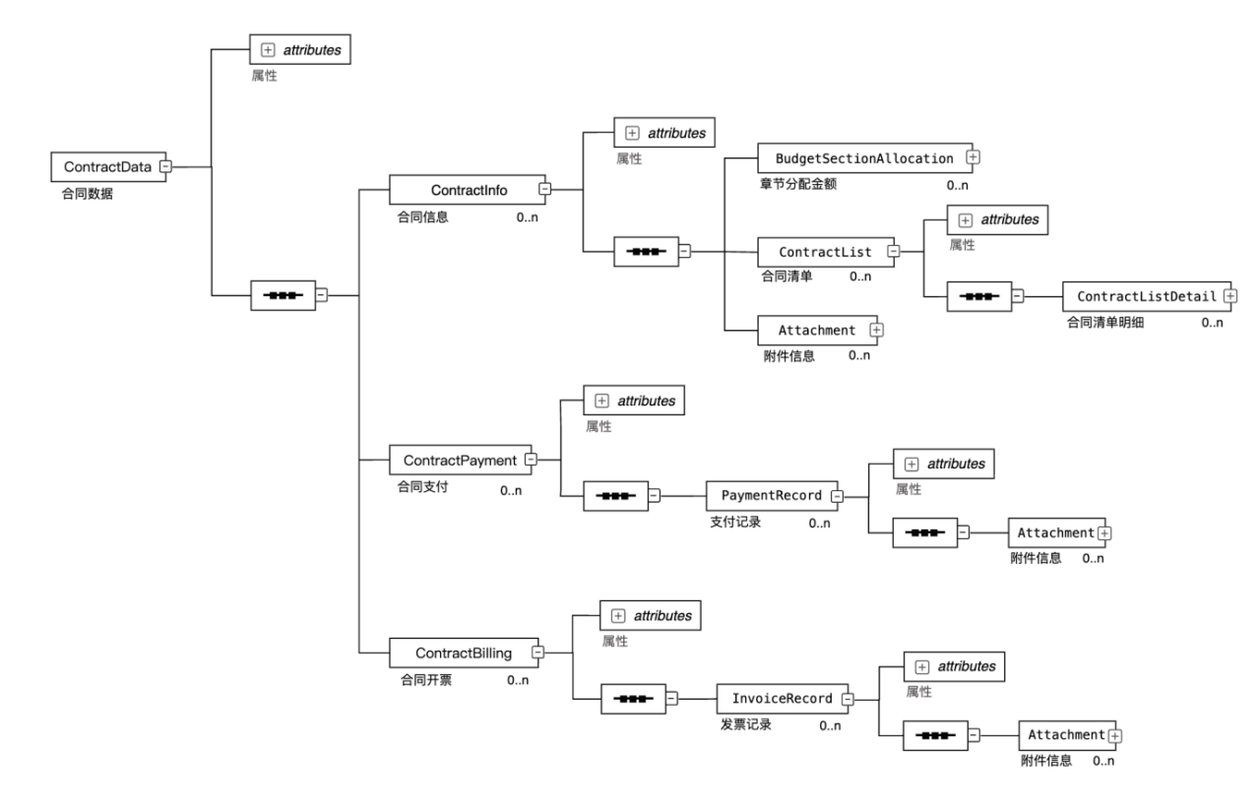
- 合同数据元素结构图
ContractInfo（合同信息）按单份合同组织。每份合同可包含0..n个BudgetSectionAllocation（章节分配金额）、0..n个ContractList（合同清单）和0..n个Attachment（附件信息）。BudgetSectionAllocation用于记录合同金额在概算章节中的分配情况；ContractList通过ListType（清单类型）标识所采用的清单表头，并包含多条ContractListDetail（合同清单明细）。
ContractPayment（合同支付）和ContractBilling（合同开票）作为ContractData的直接子元素，分别组织合同支付和合同开票业务数据，并通过ContractNumber（合同编号）与ContractInfo关联。ContractPayment下包含PaymentRecord（支付记录），ContractBilling下包含InvoiceRecord（发票记录）；各业务记录下的附件均采用第6章表3所列Attachment（附件信息）公共实体。
    - 核心属性和业务规则
      - ContractData（合同数据）为项目级合同数据的入口元素，本文件不单独规定其核心属性。
      - ContractInfo（合同信息）的核心属性定义见表23。
- 合同信息ContractInfo核心属性
序号 | 属性名称 | 中文解释 | 数据类型 | 必填 | 备注
1 | ContractNumber | 合同编号 | String | √ | —
2 | ContractName | 合同名称 | String | √ | —
3 | ContractType | 合同类型 | String | √ | 见注1
4 | ContractBusinessCategory | 合同业务分类 | String | √ | 见注2
5 | ContractAmount | 合同金额 | Decimal | √ | —
1 ContractType（合同类型）：取值为原始合同、补充合同和附属合同。
2 ContractBusinessCategory（合同业务分类）：取值为三电迁改、征地拆迁、委托代建、其他；

      - BudgetSectionAllocation（章节分配金额）的核心属性复用表4。提供该子元素时，其下SectionAmount表示合同金额分配至对应概算章节的金额，应按6.4.1规定汇总并与ContractAmount保持一致；未提供该子元素时，不进行章节分配一致性校验。

      - ContractList（合同清单）的核心属性定义见表24。ContractListDetail（合同清单明细）的具体属性可根据清单类型自行定义，应具备稳定的明细识别和追溯能力，以支持与后续验工计价、结算清单明细建立对应关系。
- 合同清单ContractList核心属性
序号 | 属性名称 | 中文解释 | 数据类型 | 必填 | 备注
1 | ListType | 清单类型 | String | √ | 见注1
1 ListType（清单类型）：用于标识当前合同清单采用的清单表头类型。同一ContractInfo下可根据合同业务分类设置一项或多项ContractList；三电迁改合同可对应通信迁改、电力迁改、油气管线迁改、给排水管线迁改和热力迁改等清单类型，征地拆迁、委托代建及其他合同采用相应清单类型。

      - ContractPayment（合同支付）的核心属性定义见表25。ContractPayment按合同组织汇总数据，同一ContractData范围内，同一ContractNumber至多对应一条ContractPayment汇总数据；其下PaymentRecord（支付记录）可有多条。
- 合同支付ContractPayment核心属性
序号 | 属性名称 | 中文解释 | 数据类型 | 必填 | 备注
1 | ContractNumber | 关联合同编号 | String | √ | —
2 | ContractAmount | 合同金额 | Decimal | √ | 见注1
3 | AdvancePaymentAmount | 预付款金额 | Decimal | √ | 见注2
4 | ProgressPaymentAmount | 进度款金额 | Decimal | √ | 见注3
5 | CumulativePaymentAmount | 累计支付金额 | Decimal | √ | 见注4
6 | PaymentRatio | 支付比例 | Decimal | — | 见注5
1 ContractAmount（合同金额）：应与相同ContractNumber的ContractInfo.ContractAmount保持一致。
2 AdvancePaymentAmount（预付款金额）：由该合同全部PaymentRecord中PaymentType为预付款的PaymentAmount汇总形成；无预付款时填写0。
3 ProgressPaymentAmount（进度款金额）：由该合同全部PaymentRecord中PaymentType为进度款的PaymentAmount汇总形成；无进度款时填写0。
4 CumulativePaymentAmount（累计支付金额）：由该合同全部PaymentRecord的PaymentAmount汇总形成，退款、冲回以负数计入；其值应等于AdvancePaymentAmount与ProgressPaymentAmount之和。
5 PaymentRatio（支付比例）：根据CumulativePaymentAmount和ContractAmount计算得出，计算公式PaymentRatio=CumulativePaymentAmount/ContractAmount；当ContractAmount为0时，该字段不计算。

      - PaymentRecord（支付记录）的核心属性定义见表26。PaymentRecord用于记录单笔合同实际支付数据，其下Attachment（附件信息）的核心属性复用表3。
- 支付记录PaymentRecord核心属性
序号 | 属性名称 | 中文解释 | 数据类型 | 必填 | 备注
1 | PaymentType | 支付类型 | String | √ | 见注1
2 | PaymentAmount | 支付金额 | Decimal | √ | 见注2
3 | AdvancePaymentRatio | 预付款比例 | Decimal | — | 见注3
4 | AdvancePaymentSequence | 预付款支付次序 | Integer | — | 见注4
5 | ProgressPaymentSequence | 进度款支付次序 | Integer | — | 见注4
6 | PaymentDescription | 付款说明 | String | — | —
7 | PaymentDate | 支付日期 | Date | √ | 见注5
1 PaymentType（支付类型）：取值为预付款或进度款；退款、冲回记录的PaymentType应与对应原支付记录保持一致。
2 PaymentAmount（支付金额）：记录本次实际支付金额。进度款填写扣除预付款扣回、质保金及其他扣款后的实际支付金额，预付款扣回不单独形成支付记录；退款、冲回以负数填写，并在PaymentDescription中说明。
3 AdvancePaymentRatio（预付款比例）：PaymentType为预付款时填写合同约定的预付款比例；PaymentType为进度款时不填写。
4 AdvancePaymentSequence和ProgressPaymentSequence（支付次序）：PaymentType为预付款时填写AdvancePaymentSequence，PaymentType为进度款时填写ProgressPaymentSequence；同一合同内分别从1开始编号，两个字段不应同时填写。同一合同内，ContractNumber、PaymentType和对应支付次序的组合不应重复。
5 PaymentDate（支付日期）：记录实际支付日期，应与财务付款凭证日期一致。

      - ContractBilling（合同开票）的核心属性定义见表27。ContractBilling按合同组织汇总数据，同一ContractData范围内，同一ContractNumber至多对应一条ContractBilling汇总数据；其下InvoiceRecord（发票记录）可有多条。
- 合同开票ContractBilling核心属性
序号 | 属性名称 | 中文解释 | 数据类型 | 必填 | 备注
1 | ContractNumber | 关联合同编号 | String | √ | —
2 | ContractAmount | 合同金额 | Decimal | √ | 见注1
3 | CumulativeInvoicedAmount | 累计开票金额 | Decimal | √ | 见注2
4 | InvoicingRatio | 开票比例 | Decimal | — | 见注3
1 ContractAmount（合同金额）：应与相同ContractNumber的ContractInfo.ContractAmount保持一致。
2 CumulativeInvoicedAmount（累计开票金额）：由该合同全部InvoiceRecord的InvoiceAmount汇总形成。
3 InvoicingRatio（开票比例）：根据CumulativeInvoicedAmount和ContractAmount计算得出，计算公式InvoicingRatio=CumulativeInvoicedAmount/ContractAmount；当ContractAmount为0时，该字段不计算。

      - InvoiceRecord（发票记录）的核心属性定义见表28。InvoiceRecord用于记录单张发票数据，其下Attachment（附件信息）的核心属性复用表3。开票次数由发票记录数量汇总形成。
- 发票记录InvoiceRecord核心属性
序号 | 属性名称 | 中文解释 | 数据类型 | 必填 | 备注
1 | InvoiceName | 发票名称 | String | √ | —
2 | InvoiceNumber | 发票号码 | String | √ | 见注1
3 | InvoiceDate | 开票日期 | Date | √ | —
4 | InvoiceAmount | 价税合计金额 | Decimal | √ | 见注2
5 | InvoiceTaxAmount | 发票税额 | Decimal | √ | 见注3
1 InvoiceNumber（发票号码）：用于唯一标识发票，在同一合同范围内不应重复。
2 InvoiceAmount（价税合计金额）：填写价税合计金额。红字发票以负数填写；作废发票不作为InvoiceRecord提供；
3 InvoiceTaxAmount（发票税额）：填写发票价税合计金额中包含的税额。红字发票以负数填写。

  - 变更数据
    - 业务范围
项目级变更数据应反映建设项目实施过程中对原有建设计划、设计方案或费用安排进行修改、调整或补充形成的变更事项。变更数据以具体变更事项为基本组织单元，记录变更信息、变更建议书、关联合同信息、变更设计会审纪要、附件信息以及变更涉及的概算章节明细。
    - 数据结构
项目级变更数据信息的XML入口元素为ChangeData（变更数据）。ChangeData下设ChangeInfo（变更信息）子元素，每个ChangeInfo表示一条具体变更信息。ChangeInfo下设属性集合以及ChangeProposal（变更建议书）、RelatedContractInfo（关联合同信息）、ChangeDesignReview（变更设计会审纪要）、Attachment（附件信息）和BudgetSection（概算章节）等子元素，元素结构见图12。
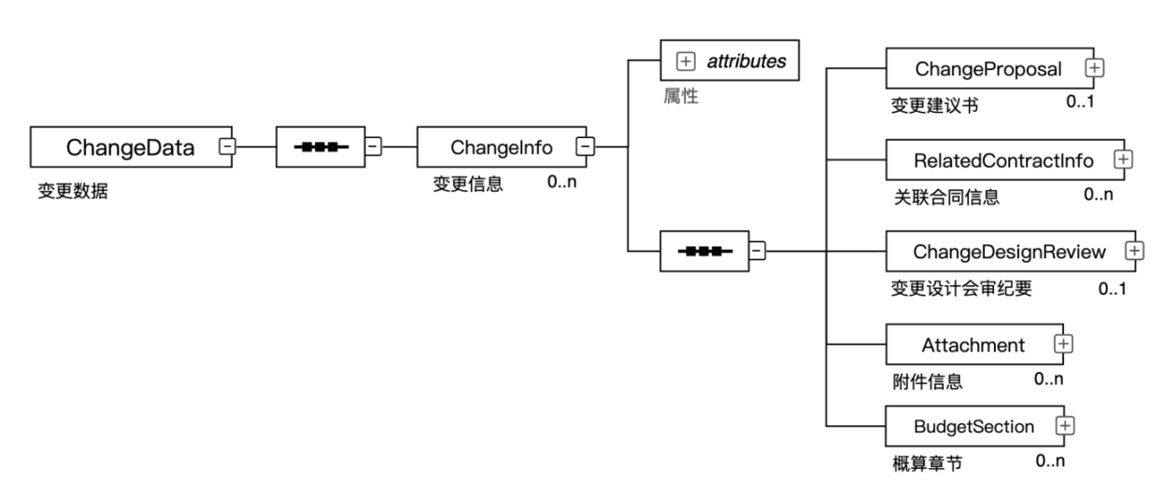
- 项目级变更数据元素结构图
ChangeInfo（变更信息）为一条变更数据的基本组织单元，用于组织与该变更事项相关的变更建议书、关联合同信息、变更设计会审纪要、附件信息和概算章节数据。各子元素的组织层级及出现次数见图12。
    - 核心属性和业务规则
      - ChangeInfo（变更信息）的核心属性定义见表29。
- 变更信息ChangeInfo核心属性
序号 | 属性名称 | 中文解释 | 数据类型 | 必填 | 备注
1 | ChangeNumber | 变更单号 | String | √ | 见注1
2 | ChangeName | 变更名称 | String | √ | —
3 | ChangeType | 变更事项类型 | Integer | √ | 见注2
4 | ApprovalForm | 初步设计调整形式 | Integer | — | 见注3
5 | ChangeAmount | 变更金额 | Decimal | √ | 见注4
1 ChangeNumber（变更单号）：用于唯一标识项目内的一条变更信息。
2 ChangeType（变更事项类型）：0=Ⅰ类变更；1=Ⅱa类变更；2=Ⅱb类变更；3=价差；4=征拆差；5=其他。一条ChangeInfo仅对应一种变更事项。Ⅰ类变更、Ⅱa类变更和Ⅱb类变更的分类应符合铁建设〔2012〕253号的规定。
3 ApprovalForm（初步设计调整形式）：0=修初；1=补初。ChangeType为Ⅰ类变更且形成修初或补初批复时应填写，其他变更事项不填写。
4 ChangeAmount（变更金额）：表示本条变更事项的净增减额，增加为正、减少为负。提供BudgetSection时，各BudgetSection应提供TotalPrice，并按6.4.1规定汇总后与ChangeAmount保持一致。
5 已形成有效批复的变更事项，应能与7.1中的对应批复记录建立关联，ChangeType和ApprovalForm应分别与对应FileInfo中的ApprovalType和ApprovalForm保持一致。修初批复对应的ChangeAmount汇总值应等于ApprovalAmount扣减BaseApprovedAmount后的金额；补初、价差、征拆差及其他批复对应的ChangeAmount汇总值应与ApprovalAmount一致。一份批复对应多条变更记录时，应按对应变更记录的ChangeAmount汇总值校验。

      - ChangeProposal（变更建议书）的核心属性定义见表30。
- 变更建议书ChangeProposal核心属性
序号 | 属性名称 | 中文解释 | 数据类型 | 必填 | 备注
1 | ProposalNumber | 变更建议书编号 | String | √ | —
2 | ProposedDate | 提议日期 | Date | √ | —
3 | MileageRange | 里程范围 | String | √ | —
4 | ConstructionDrawingNumber | 施工图图号 | String | √ | —
5 | OriginalDesignSituation | 原设计情况 | String | — | —
6 | ProposedChangeSituation | 提议变更情况 | String | — | —

      - RelatedContractInfo（关联合同信息）的核心属性定义见表31。
- 关联合同信息RelatedContractInfo核心属性
序号 | 属性名称 | 中文解释 | 数据类型 | 必填 | 备注
1 | ContractNumber | 合同编号 | String | √ | 见注1
1 ContractNumber（合同编号）：应与合同数据中的ContractNumber保持一致，用于建立变更信息与合同数据之间的关联。

      - ChangeDesignReview（变更设计会审纪要）的核心属性定义见表32。
- 变更设计会审纪要ChangeDesignReview核心属性
序号 | 属性名称 | 中文解释 | 数据类型 | 必填 | 备注
1 | ReviewMinutesNumber | 会审纪要编号 | String | √ | —
2 | ReviewDate | 会审日期 | Date | — | —
3 | DesignChangeResponsibility | 变更设计责任 | String | √ | —
4 | TreatmentPlan | 处理方案 | String | √ | —

      - Attachment（附件信息）的核心属性复用表3，本节不重复列出。

      - BudgetSection（概算章节）的核心属性复用表2，本节不重复列出。

  - 验工计价数据
    - 业务范围
项目级验工计价数据应反映铁路建设项目实施阶段按照合同开展工程验收、计量和计价形成的过程数据。验工计价数据以单个合同为基本汇总范围，记录合同编号、合同金额、开累验工计价金额和剩余验工计价金额，并通过多条验工计价记录反映合同在不同年度、季度和期次的验工计价情况。
每条验工计价记录应记录年度、季度、期次和本期验工计价金额，并根据关联合同的清单类型组织验工计价清单及其清单明细。项目编号、项目名称等公共属性按第6章公共实体及公共属性的规定执行。
    - 数据结构
项目级验工计价数据信息的XML入口元素为CICData（验工计价数据）。CICData按单个合同组织，包含属性集合、0..n个BudgetSectionAllocation（章节分配金额）和0..n个CICRecord（验工计价记录）；项目级交换数据可包含多条CICData，分别对应不同合同，元素结构见图13。
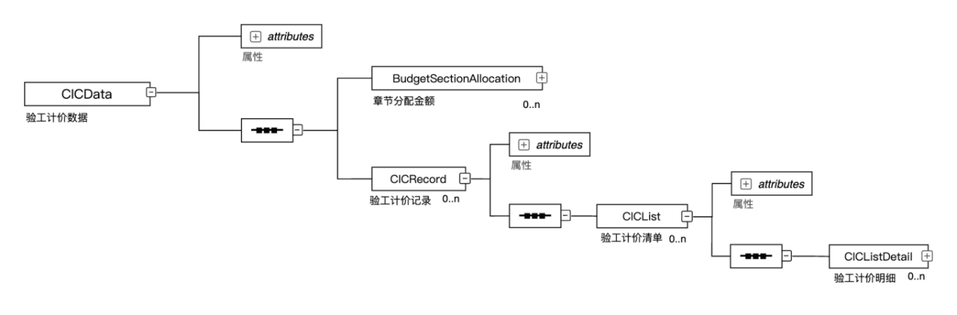
每条CICRecord按年度、季度和期次组织，可包含0..n个CICList（验工计价清单）。CICList通过ListType（清单类型）标识清单表头类型，并包含0..n个CICListDetail（验工计价清单明细）。不同清单类型对应相应的清单明细结构，CICList及CICListDetail的组织方式与合同数据中的ContractList及ContractListDetail保持一致。
- 项目级验工计价数据元素结构图
    - 核心属性和业务规则
      - CICData（验工计价数据）的核心属性定义见表33。
- 验工计价数据CICData核心属性
序号 | 属性名称 | 中文解释 | 数据类型 | 必填 | 备注
1 | ContractNumber | 合同编号 | String | √ | —
2 | ContractAmount | 合同金额 | Decimal | √ | —
3 | CumulativeCICAmount | 开累验工计价金额 | Decimal | √ | 见注1
4 | RemainingCICAmount | 剩余验工计价金额 | Decimal | √ | 见注2
1 CumulativeCICAmount（开累验工计价金额）：由同一CICData下各CICRecord的CurrentCICAmount汇总形成。
2 RemainingCICAmount（剩余验工计价金额）：按ContractAmount扣减CumulativeCICAmount计算形成。

      - BudgetSectionAllocation（章节分配金额）的核心属性复用表4。提供该子元素时，其下SectionAmount表示该合同分配至对应概算章节的累计验工计价金额，应按6.4.1规定汇总并与CumulativeCICAmount保持一致；未提供该子元素时，不进行章节分配一致性校验。

      - CICRecord（验工计价记录）的核心属性定义见表34。
- 验工计价记录CICRecord核心属性
序号 | 属性名称 | 中文解释 | 数据类型 | 必填 | 备注
1 | Year | 年度 | String | √ | 见注1
2 | Quarter | 季度 | String | √ | —
3 | Issue | 期次 | String | √ | —
4 | CurrentCICAmount | 本期验工计价金额 | Decimal | √ | —
1 Year、Quarter和Issue（年度、季度和期次）：用于区分同一合同下不同的验工计价记录；同一合同下三者组合不应重复。

      - CICList（验工计价清单）的核心属性定义见表35。
- 验工计价清单CICList核心属性
序号 | 属性名称 | 中文解释 | 数据类型 | 必填 | 备注
1 | ListType | 清单类型 | String | √ | 填写见注1
1 ListType（清单类型）：用于标识当前验工计价清单采用的清单表头类型，应与关联合同的ContractList.ListType保持一致。

      - CICListDetail（验工计价清单明细）的具体属性可根据清单类型自行定义，并应与相应ContractListDetail建立稳定、可追溯的对应关系。

  - 概算清理数据
    - 业务范围
项目级概算清理数据应反映建设项目实施阶段对概算执行结果进行归集、核对和清理形成的项目级结果数据。概算清理数据以建设项目为组织范围，反映项目整体批复概算、清理概算和费用增减，并按概算清理类目记录各类目的批复概算、清理概算、费用增减及备注。
    - 数据结构
项目级概算清理数据信息的XML入口元素为FERData（概算清理数据）。FERData包含属性集合和0..n个FERConsolidateData（概算清理汇总）子元素，元素结构见图14。
FERData的属性用于记录整个项目的批复概算总额、清理概算总额和费用增减总额。每个FERConsolidateData表示一个概算清理类目，记录该类目的批复概算、清理概算、费用增减和备注。
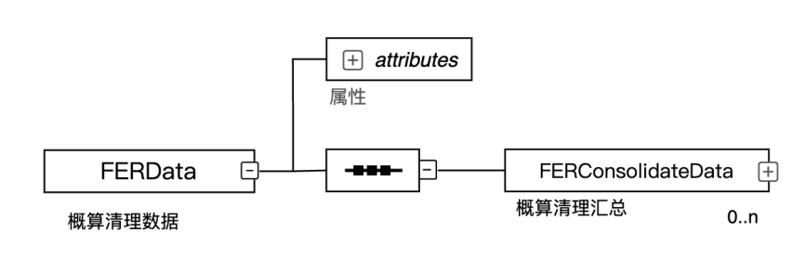
- 项目级概算清理数据元素结构图
    - 核心属性和业务规则
      - FERData（概算清理数据）的核心属性定义见表36。
- 概算清理数据FERData核心属性
序号 | 属性名称 | 中文解释 | 数据类型 | 必填 | 备注
1 | TotalApprovedEstimateAmount | 项目批复概算总额 | Decimal | √ | 见注1
2 | TotalClearedEstimateAmount | 项目清理概算总额 | Decimal | √ | 见注2
3 | TotalCostChangeAmount | 项目费用增减总额 | Decimal | √ | 见注3
1 TotalApprovedEstimateAmount（项目批复概算总额）：由同一FERData下各FERConsolidateData的ApprovedEstimateAmount汇总形成。
2 TotalClearedEstimateAmount（项目清理概算总额）：由同一FERData下各FERConsolidateData的ClearedEstimateAmount汇总形成。
3 TotalCostChangeAmount（项目费用增减总额）：按TotalClearedEstimateAmount扣减TotalApprovedEstimateAmount计算形成，并应与各FERConsolidateData的CostChangeAmount汇总结果一致。

      - FERConsolidateData（概算清理汇总）的核心属性定义见表37。
- 概算清理汇总FERConsolidateData核心属性
序号 | 属性名称 | 中文解释 | 数据类型 | 必填 | 备注
1 | CategoryCode | 概算清理类目代号 | String | √ | 见注1
2 | CategoryName | 概算清理类目名称 | String | √ | 见注1
3 | ApprovedEstimateAmount | 类目批复概算 | Decimal | √ | —
4 | ClearedEstimateAmount | 类目清理概算 | Decimal | √ | —
5 | CostChangeAmount | 类目费用增减 | Decimal | √ | 见注2
6 | Remarks | 备注 | String | — | —
1 CategoryCode（概算清理类目代号）和CategoryName（概算清理类目名称）：用于标识概算清理类目，填写应符合10.3的规定。
2 CostChangeAmount（类目费用增减）：按ClearedEstimateAmount扣减ApprovedEstimateAmount计算形成。

  - 结算数据
    - 业务范围
项目级结算数据应反映建设项目实施阶段各合同最终结算成果。结算数据以建设项目为组织范围，以单个合同为基本结算单元，记录项目整体结算总金额以及各合同的合同金额、合同结算金额。
项目级结算数据应通过合同编号与合同数据建立关联，并按照关联合同的清单类型组织结算清单及结算清单明细。项目编号、项目名称等公共属性按照第6章公共实体及公共属性的规定执行。
    - 数据结构
项目级结算数据信息的XML入口元素为SettleData（结算数据）。SettleData包含属性集合和0..n个ContractSettleData（合同结算数据）子元素，元素结构见图15。
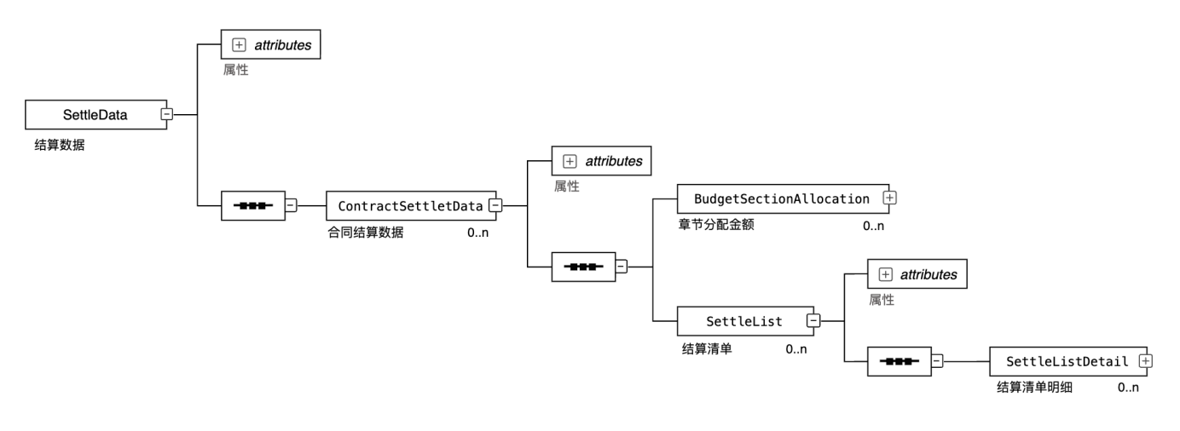
SettleData的属性用于记录项目整体的TotalSettlementAmount（项目结算总金额）。每个ContractSettleData表示一个合同的结算数据，包含合同级结算汇总属性、0..n个BudgetSectionAllocation（章节分配金额）和0..n个SettleList（结算清单）子元素。
- 项目级结算数据元素结构图
    - 核心属性和业务规则
      - SettleData（结算数据）的核心属性定义见表38。
- 结算数据SettleData核心属性
序号 | 属性名称 | 中文解释 | 数据类型 | 必填 | 备注
1 | TotalSettlementAmount | 项目结算总金额 | Decimal | √ | 见注1
1 TotalSettlementAmount（项目结算总金额）：由同一SettleData下各ContractSettleData的SettlementAmount汇总形成。

      - ContractSettleData（合同结算数据）的核心属性定义见表39。
- 合同结算数据ContractSettleData核心属性
序号 | 属性名称 | 中文解释 | 数据类型 | 必填 | 备注
1 | ContractNumber | 合同编号 | String | √ | 见注1
2 | ContractAmount | 合同金额 | Decimal | √ | 见注2
3 | SettlementAmount | 合同结算金额 | Decimal | √ | 见注3
1 ContractNumber（合同编号）：应与合同数据中的ContractNumber保持一致，用于建立结算数据与合同数据之间的关联。
2 ContractAmount（合同金额）：应与合同数据中相同ContractNumber的ContractInfo.ContractAmount保持一致。
3 SettlementAmount（合同结算金额）：记录该合同最终形成的结算金额。

      - BudgetSectionAllocation（章节分配金额）的核心属性复用表4。提供该子元素时，其下SectionAmount表示该合同结算金额分配至对应概算章节的金额，应按6.4.1规定汇总并与SettlementAmount保持一致；未提供该子元素时，不进行章节分配一致性校验。

      - SettleList（结算清单）的核心属性定义见表40。
- 结算清单SettleList核心属性
序号 | 属性名称 | 中文解释 | 数据类型 | 必填 | 备注
1 | ListType | 清单类型 | String | √ | 见注1
1 ListType（清单类型）：用于标识当前结算清单采用的清单表头类型，应与关联合同的ContractList.ListType保持一致。

      - SettleListDetail（结算清单明细）的具体属性可根据清单类型自行定义，并应具备稳定的唯一标识或等价的复合业务键；同一清单内不得出现重复标识，并应与相应ContractListDetail及CICListDetail建立稳定、可追溯的对应关系。

- 集团级工程造价数据要求
  - 概预算数据
    - 业务范围
集团级概预算数据应反映集团全部建设项目的项目数量、概算、施工图预算、合同和结算总体情况，以及单个项目的概预算总台账。集团级概预算数据以项目为统计对象，以概算章节为台账明细粒度，用于集团多项目总体统计、项目间对比和项目概算执行情况分析。
    - 数据结构
集团级概预算数据信息的XML入口元素为CorporationEstimateBudgetData（集团级概预算数据）。该元素包含属性集合和GeneralBudgetLedger（概预算总台账）子元素，元素结构见图16。
CorporationEstimateBudgetData的属性用于记录集团全部建设项目的项目数量和四类总体金额。每个GeneralBudgetLedger表示一个项目的概预算总台账，包含项目级四类总体金额和BudgetLedgerDetail（概预算台账明细）子元素。每个BudgetLedgerDetail表示该项目下一个概算章节，记录该章节的概算、施工图预算、合同和结算金额。
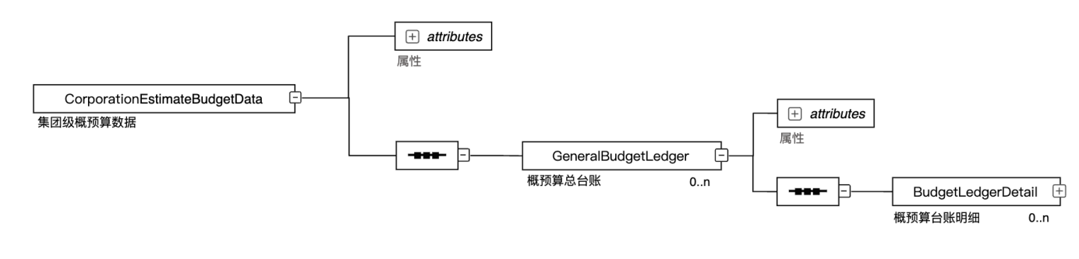
- 集团级概预算数据元素结构图
    - 核心属性和业务规则
      - CorporationEstimateBudgetData（集团级概预算数据）的核心属性定义见表41。
- 集团级概预算数据信息CorporationEstimateBudgetData核心属性
序号 | 属性名称 | 中文解释 | 数据类型 | 必填 | 备注
1 | ProjectCount | 项目数量 | Integer | √ | 见注1
2 | TotalApprovedEstimateAmount | 总体批复概算总金额 | Decimal | √ | 见注2
3 | TotalConstructionDrawingBudgetAmount | 总体施工图预算总金额 | Decimal | √ | 见注3
4 | TotalContractAmount | 总体合同总金额 | Decimal | √ | 见注4
5 | TotalSettlementAmount | 总体结算总金额 | Decimal | √ | 见注5
1 ProjectCount（项目数量）：按纳入本次统计范围的ProjectNumber去重统计形成。
2 TotalApprovedEstimateAmount（项目批复概算总金额）：由同一CorporationEstimateBudgetData下各GeneralBudgetLedger的ApprovedEstimateAmount汇总形成。
3 TotalConstructionDrawingBudgetAmount（施工图预算总金额）：由同一CorporationEstimateBudgetData下各GeneralBudgetLedger的ConstructionDrawingBudgetAmount汇总形成。
4 TotalContractAmount（合同总金额）：由同一CorporationEstimateBudgetData下各 GeneralBudgetLedger的ContractAmount汇总形成。
5 TotalSettlementAmount（结算总金额）：由同一CorporationEstimateBudgetData下各GeneralBudgetLedger的SettlementAmount汇总形成。

      - GeneralBudgetLedger（概预算总台账）的核心属性定义见表42。
- 概预算总台账GeneralBudgetLedger核心属性
序号 | 属性名称 | 中文解释 | 数据类型 | 必填 | 备注
1 | ProjectNumber | 项目编号 | String | √ | 见注1
2 | ProjectName | 项目名称 | String | √ | —
3 | ApprovedEstimateAmount | 项目批复概算总金额 | Decimal | √ | 见注2
4 | ConstructionDrawingBudgetAmount | 项目施工图预算总金额 | Decimal | √ | 见注3
5 | ContractAmount | 项目合同总金额 | Decimal | √ | 见注4
6 | SettlementAmount | 项目结算总金额 | Decimal | √ | 见注5
1 ProjectNumber（项目编号）：应与对应项目级数据中的ProjectNumber保持一致，用于建立集团级 数据与项目级数据之间的关联。
2 ApprovedEstimateAmount（项目批复概算总金额）：应与对应项目EstimateBudgetData的TotalAmount保持一致，并由同一GeneralBudgetLedger下BudgetLedgerDetail的ApprovedEstimateAmount按6.4.1规定汇总校验。
3 ConstructionDrawingBudgetAmount（项目施工图预算总金额）：由同一GeneralBudgetLedger下BudgetLedgerDetail的ConstructionDrawingBudgetAmount按6.4.1规定汇总形成。
4 ContractAmount（项目合同总金额）：由同一GeneralBudgetLedger下BudgetLedgerDetail的ContractAmount按6.4.1规定汇总形成。
5 SettlementAmount（项目结算总金额）：由同一GeneralBudgetLedger下BudgetLedgerDetail的SettlementAmount按6.4.1规定汇总形成。

      - BudgetLedgerDetail（概预算台账明细）的核心属性定义见表43。
- 概预算台账明细BudgetLedgerDetail核心属性
序号 | 属性名称 | 中文解释 | 数据类型 | 必填 | 备注
1 | Code | 概算章节代码 | String | √ | 按本文件表A.1执行
2 | ApprovedEstimateAmount | 概算章节批复概算金额 | Decimal | √ | 见注1
3 | ConstructionDrawingBudgetAmount | 概算章节施工图预算金额 | Decimal | √ | 见注2
4 | ContractAmount | 概算章节合同金额 | Decimal | √ | 见注3
5 | SettlementAmount | 概算章节结算金额 | Decimal | √ | 见注4
1 ApprovedEstimateAmount（概算章节批复概算金额）：按同一ProjectNumber、同一Code归集本次交换中对应项目级当前有效概算章节金额形成，汇总规则应符合6.4.1的规定。
2 ConstructionDrawingBudgetAmount（概算章节施工图预算金额）：按同一ProjectNumber、同一Code归集项目级施工图预算章节金额形成。
3 ContractAmount（概算章节合同金额）：按同一ProjectNumber、同一Code归集各合同分配至该概算章节的合同金额形成。
4 SettlementAmount（概算章节结算金额）：按同一ProjectNumber、同一Code归集各合同分配至该概算章节的结算金额形成。

  - 投资计划数据
    - 业务范围
集团级投资计划数据应反映集团年度投资计划、各项目年度投资计划及季度投资计划和投资完成情况，用于集团年度投资任务汇总、项目执行监测和投资偏差分析。
集团级投资计划数据以年度为汇总周期，以项目为统计对象。集团年度投资汇总反映同一年度集团总体计划和完成情况；项目年度投资台账反映单个项目同一年度的计划、完成及累计执行情况；项目季度投资台账反映该项目该年度四个季度的计划投资和实际投资完成情况。
    - 数据结构
集团级投资计划数据信息的XML入口元素为CorporationInvestmentPlanData（集团级投资计划数据信息）。该元素包含AnnualInvestmentSummary（集团年度投资汇总）子元素，元素结构见图17。
AnnualInvestmentSummary（集团年度投资汇总）按年度组织，每条记录表示一个年度的集团投资计划和投资完成汇总数据。每条AnnualInvestmentSummary下可包含0..n个ProjectAnnualInvestmentLedger（项目年度投资台账）；每条ProjectAnnualInvestmentLedger表示一个项目一个年度的投资台账，完整年度应对应4条QuarterlyInvestmentLedger（项目季度投资台账）记录；不足完整年度时，按截至统计时点实际纳入统计的季度组织，不要求补齐未到期季度。
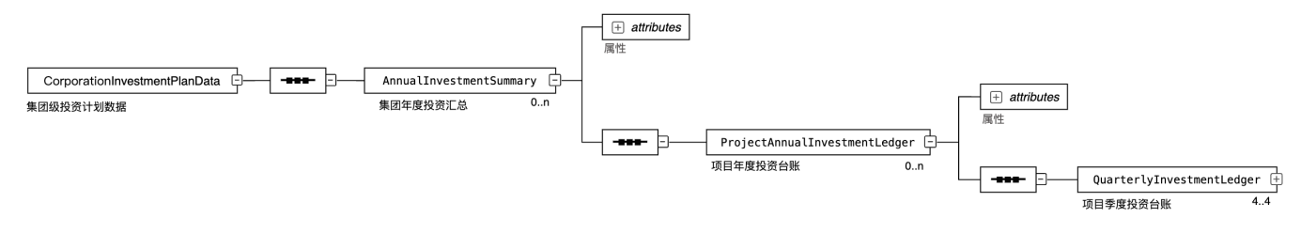
- 集团级投资计划数据元素结构图
    - 核心属性和业务规则
      - CorporationInvestmentPlanData（集团级投资计划数据信息）为集团级投资计划数据的入口元素，本文件不单独规定其核心属性。

      - AnnualInvestmentSummary（集团年度投资汇总）的核心属性定义见表44。
- 集团年度投资汇总AnnualInvestmentSummary核心属性
序号 | 属性名称 | 中文解释 | 数据类型 | 必填 | 备注
1 | Year | 年度 | String | √ | —
2 | AnnualInvestmentPlanAmount | 集团年度计划投资金额 | Decimal | √ | 见注1
3 | AnnualInvestmentCompletionAmount | 集团年度投资完成金额 | Decimal | √ | 见注2
4 | AnnualInvestmentCompletionRatio | 集团年度投资完成比例 | Decimal | — | 见注3
1 AnnualInvestmentPlanAmount（集团年度计划投资金额）：由同一AnnualInvestmentSummary下各ProjectAnnualInvestmentLedger的年度计划投资金额汇总形成。
2 AnnualInvestmentCompletionAmount（集团年度投资完成金额）：由同一AnnualInvestmentSummary下各ProjectAnnualInvestmentLedger的年度投资完成金额汇总形成。
3 AnnualInvestmentCompletionRatio（集团年度投资完成比例）：根据AnnualInvestmentCompletionAmount和AnnualInvestmentPlanAmount计算形成；AnnualInvestmentPlanAmount为0时不生成该比例。

      - ProjectAnnualInvestmentLedger（项目年度投资台账）的核心属性定义见表45。
- 项目年度投资台账ProjectAnnualInvestmentLedger核心属性
序号 | 属性名称 | 中文解释 | 数据类型 | 必填 | 备注
1 | ProjectNumber | 项目编号 | String | √ | 见注1
2 | ProjectName | 项目名称 | String | √ | —
3 | AnnualInvestmentPlanAmount | 项目年度计划投资金额 | Decimal | √ | 见注2
4 | AnnualInvestmentCompletionAmount | 项目年度投资完成金额 | Decimal | √ | 见注3
5 | AnnualInvestmentCompletionRatio | 项目年度投资完成比例 | Decimal | — | 见注4
6 | CumulativePlannedInvestment | 项目累计计划投资金额 | Decimal | √ | 见注5
7 | CumulativeInvestmentCompletion | 项目开累完成投资金额 | Decimal | √ | 见注6
1 ProjectNumber（项目编号）：应与对应项目级投资计划数据中的ProjectNumber保持一致，用于建立集团级投资计划数据与项目级投资计划数据之间的关联。
2 AnnualInvestmentPlanAmount（项目年度计划投资金额）：按同一ProjectNumber和同一年度归集项目级AIPData的年度计划投资金额形成；
3 AnnualInvestmentCompletionAmount（项目年度投资完成金额）：按同一ProjectNumber和同一年度归集项目级PInvestsumData的年度投资完成金额形成；
4 AnnualInvestmentCompletionRatio（项目年度投资完成比例）：根据AnnualInvestmentCompletionAmount和AnnualInvestmentPlanAmount计算形成；AnnualInvestmentPlanAmount为0时不生成该比例。
5 CumulativePlannedInvestment（项目累计计划投资金额）：按同一ProjectNumber截至该年度的各年度计划投资金额汇总形成。
6 CumulativeInvestmentCompletion（项目开累完成投资金额）：按同一ProjectNumber截至该年度的各年度投资完成金额汇总形成。

      - QuarterlyInvestmentLedger（项目季度投资台账）的核心属性定义见表46。
- 项目季度投资台账QuarterlyInvestmentLedger核心属性
序号 | 属性名称 | 中文解释 | 数据类型 | 必填 | 备注
1 | Quarter | 季度 | String | √ | 见注1
2 | QuarterlyInvestmentPlanAmount | 季度计划投资金额 | Decimal | √ | 见注2
3 | QuarterlyInvestmentCompletionAmount | 季度投资完成金额 | Decimal | √ | 见注3
1 Quarter（季度）：取值为1、2、3或4，分别表示第一季度、第二季度、第三季度和第四季度。
2 QuarterlyInvestmentPlanAmount（季度计划投资金额）：按同一ProjectNumber、年度和季度，由项目级年度计划概算章节明细中的季度计划投资金额按6.4.1规定汇总形成。
3 QuarterlyInvestmentCompletionAmount（季度投资完成金额）：按同一ProjectNumber、年度和季度，由项目级年度投资完成概算章节明细中的季度实际投资完成金额按6.4.1规定汇总形成。

  - 变更数据
    - 业务范围
集团级变更数据应反映集团所属各建设项目变更事项及其对应概算章节费用情况，用于集团范围内变更规模统计、项目间比较和变更对投资控制的影响分析。集团级变更数据应以项目级7.5变更数据为基础进行归集，以项目为组织单元、以具体变更事项为记录单元。
    - 数据结构
集团级变更数据信息的XML入口元素为CorporationChangeData（集团级变更数据）。该元素包含ProjectChangeData（项目变更数据）子元素，元素结构见图18。
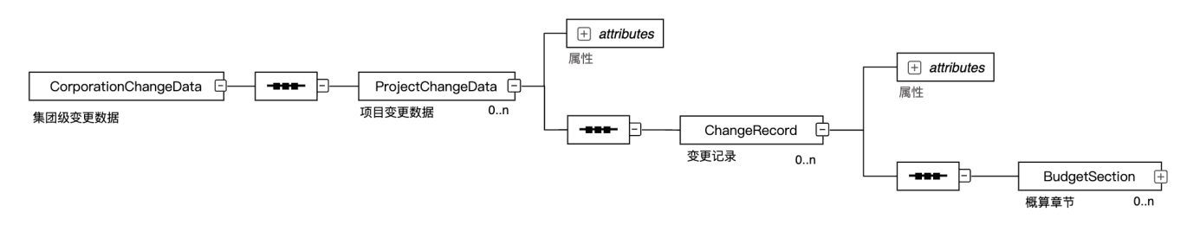
每条ProjectChangeData表示一个项目的变更数据，包含项目识别属性和0..n条ChangeRecord（变更记录）。每条ChangeRecord表示该项目的一条具体变更记录，包含变更属性和0..n个BudgetSection（概算章节）子元素。其中，BudgetSection复用6.4.1规定的公共实体。
- 集团级变更数据元素结构图
    - 核心属性和业务规则
      - CorporationChangeData（集团级变更数据）为集团级变更数据的入口元素，本文件不单独规定其核心属性。

      - ProjectChangeData（项目变更数据）的核心属性定义见表47。
- 项目变更数据ProjectChangeData核心属性
序号 | 属性名称 | 中文解释 | 数据类型 | 必填 | 备注
1 | ProjectNumber | 项目编号 | String | √ | 见注1
2 | ProjectName | 项目名称 | String | √ | 见注2
3 | TotalChangeAmount | 项目变更总金额 | Decimal | √ | 见注3
4 | ChangeCount | 变更数量 | Integer | — | 见注4
1 ProjectNumber（项目编号）：应与对应项目级变更数据中的项目编号保持一致，用于建立集团级与项目级变更数据的关联。
2 ProjectName（项目名称）：应与对应项目级数据中的项目名称保持一致，用于项目识别。
3 TotalChangeAmount（项目变更总金额）：由同一ProjectChangeData下各ChangeRecord的ChangeAmount汇总形成。
4 ChangeCount（变更数量）：按同一ProjectChangeData下ChangeRecord的记录数量统计形成。

      - ChangeRecord（变更记录）的核心属性定义见表48。
- 变更记录ChangeRecord核心属性
序号 | 属性名称 | 中文解释 | 数据类型 | 必填 | 备注
1 | ChangeNumber | 变更单号 | String | √ | 见注1
2 | ChangeName | 变更名称 | String | √ | —
3 | ChangeType | 变更事项类型 | Integer | √ | 见注2
4 | ApprovalForm | 初步设计调整形式 | Integer | — | 见注3
5 | ChangeAmount | 变更金额 | Decimal | √ | 见注4
1 ChangeNumber（变更单号）：用于唯一标识同一项目范围内的一条变更记录，应与对应项目级ChangeInfo中的ChangeNumber保持一致。
2 ChangeType（变更事项类型）：应与对应项目级ChangeInfo中的ChangeType保持一致。
3 ApprovalForm（初步设计调整形式）：应与对应项目级ChangeInfo中的ApprovalForm保持一致。
4 ChangeAmount（变更金额）：应与对应项目级ChangeInfo中的ChangeAmount保持一致。提供BudgetSection时，各BudgetSection应提供TotalPrice，并按6.4.1规定汇总后与ChangeAmount保持一致。

      - BudgetSection（概算章节）的核心属性复用表2，本节不重复列出。

  - 验工计价数据
    - 业务范围
集团级验工计价数据应反映集团所属各建设项目及其合同的验工计价执行情况，包括项目和合同层面的合同金额、开累验工计价金额、剩余验工计价金额、概算章节分配情况和期次计价记录，用于集团范围内验工计价汇总、项目间比较和投资执行监测。
集团级验工计价数据应以项目级7.6验工计价数据为基础进行归集，以项目为组织单元、以合同为基本汇总范围。项目级验工计价清单及其明细不作为集团级下级元素重复组织，需追溯时通过ProjectNumber、ContractNumber、Year、Quarter和Issue与项目级验工计价数据建立关联。
    - 数据结构
集团级验工计价数据信息的XML入口元素为CorporationCICData（集团级验工计价数据）。该元素包含ProjectCICData（项目验工计价数据）子元素，元素结构见图19。
每条ProjectCICData表示一个项目的验工计价汇总数据，包含项目识别和项目汇总属性，以及0..n条ContractCICData（合同验工计价数据）。每条ContractCICData表示一个合同的验工计价汇总数据，包含合同汇总属性、0..n个BudgetSectionAllocation（章节分配金额）子元素和0..n个CICRecord（验工计价记录）子元素。
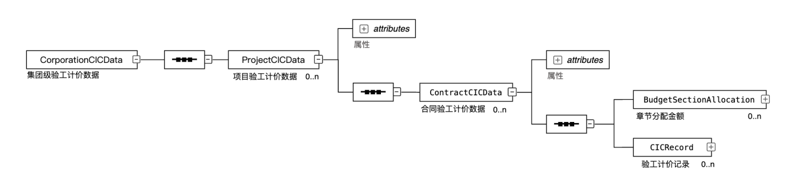
- 集团级验工计价数据元素结构图
    - 核心属性和业务规则
      - CorporationCICData（集团级验工计价数据）为集团级验工计价数据的入口元素，本文件不单独规定其核心属性。

      - ProjectCICData（项目验工计价数据）的核心属性定义见表49。
- 项目验工计价数据ProjectCICData核心属性
序号 | 属性名称 | 中文解释 | 数据类型 | 必填 | 备注
1 | ProjectNumber | 项目编号 | String | √ | 见注1
2 | ProjectName | 项目名称 | String | √ | 见注2
3 | ProjectContractAmount | 项目合同总金额 | Decimal | √ | 见注3
4 | ProjectCumulativeCICAmount | 项目开累验工计价金额 | Decimal | √ | 见注4
5 | ProjectRemainingCICAmount | 项目剩余验工计价金额 | Decimal | √ | 见注5
1 ProjectNumber（项目编号）：应与对应项目级数据中的项目编号保持一致，用于建立集团级与项目级验工计价数据的关联。
2 ProjectName（项目名称）：应与对应项目级数据中的项目名称保持一致，用于项目识别。
3 ProjectContractAmount（项目合同总金额）：由同一ProjectCICData下各ContractCICData的ContractAmount汇总形成。
4 ProjectCumulativeCICAmount（项目开累验工计价金额）：由同一ProjectCICData下各ContractCICData的CumulativeCICAmount汇总形成。
5 ProjectRemainingCICAmount（项目剩余验工计价金额）：ProjectContractAmount减ProjectCumulativeCICAmount计算形成。

      - ContractCICData（合同验工计价数据）的核心属性定义见表50。
- 合同验工计价数据ContractCICData核心属性
序号 | 属性名称 | 中文解释 | 数据类型 | 必填 | 备注
1 | ContractNumber | 合同编号 | String | √ | 见注1
2 | ContractAmount | 合同金额 | Decimal | √ | 见注2
3 | CumulativeCICAmount | 开累验工计价金额 | Decimal | √ | 见注3
4 | RemainingCICAmount | 剩余验工计价金额 | Decimal | √ | 见注4
1 ContractNumber（合同编号）：应与对应项目级CICData中的ContractNumber保持一致，用于建立集团级与项目级验工计价数据的关联。
2 ContractAmount（合同金额）：应与对应项目级CICData中的ContractAmount保持一致。
3 CumulativeCICAmount（开累验工计价金额）：由同一ContractCICData下各CICRecord的CurrentCICAmount汇总形成；未发生验工计价时取0。
4 RemainingCICAmount（剩余验工计价金额）：按ContractAmount扣减CumulativeCICAmount计算形成。

      - BudgetSectionAllocation（章节分配金额）的核心属性复用表4。提供该子元素时，其下SectionAmount表示该合同分配至对应概算章节的累计验工计价金额，应按6.4.1规定汇总并与CumulativeCICAmount保持一致；未提供该子元素时，不进行章节分配一致性校验。

      - CICRecord（验工计价记录）的核心属性复用表34，用于记录合同在不同年度、季度和期次的验工计价金额。

  - 结算数据
    - 业务范围
集团级结算数据应以项目级结算数据为基础，反映各项目及其合同的合同金额、结算金额和概算章节分配情况，用于集团结算汇总、项目间比较及合同结算分析。项目级结算清单及其明细不在集团级结构中重复组织。
    - 数据结构
集团级结算数据信息的XML入口元素为CorporationSettleData（集团级结算数据）。该元素包含0..n个ProjectSettleData（项目结算数据）子元素，元素结构见图20。
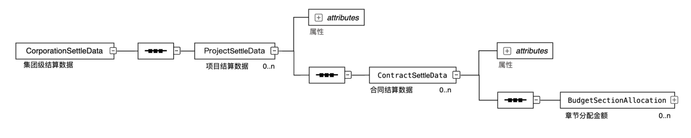
ProjectSettleData按项目组织，包含属性和0..n个ContractSettleData（合同结算数据）。ContractSettleData按单个合同组织，包含属性和0..n个BudgetSectionAllocation（章节分配金额）。
- 集团级结算数据元素结构图
    - 核心属性和业务规则
      - CorporationSettleData（集团级结算数据）为集团级结算数据的入口元素，本文件不单独规定其核心属性。

      - ProjectSettleData（项目结算数据）的核心属性定义见表51。

- 项目结算数据ProjectSettleData核心属性
序号 | 属性名称 | 中文解释 | 数据类型 | 必填 | 备注
1 | ProjectNumber | 项目编号 | String | √ | 见注1
2 | ProjectName | 项目名称 | String | √ | 见注2
3 | ProjectContractAmount | 项目合同总金额 | Decimal | √ | 见注3
4 | ProjectSettlementAmount | 项目结算总金额 | Decimal | √ | 见注4
1 ProjectNumber（项目编号）：应与对应项目级结算数据中的项目编号保持一致。
2 ProjectName（项目名称）：应与对应项目级数据中的项目名称保持一致。
3 ProjectContractAmount（项目合同总金额）：由本项目下各ContractSettleData的ContractAmount汇总形成，合同统计范围应与项目结算总金额保持一致。
4 ProjectSettlementAmount（项目结算总金额）：由本项目下各ContractSettleData的SettlementAmount汇总形成；统计范围一致时，应与项目级SettleData的TotalSettlementAmount保持一致。

      - ContractSettleData（合同结算数据）的核心属性定义见表52。
- 合同结算数据ContractSettleData核心属性
序号 | 属性名称 | 中文解释 | 数据类型 | 必填 | 备注
1 | ContractNumber | 合同编号 | String | √ | 见注1
2 | ContractAmount | 合同金额 | Decimal | √ | 见注2
3 | SettlementAmount | 合同结算金额 | Decimal | √ | 见注3
1 ContractNumber（合同编号）：应与对应项目级ContractSettleData中的ContractNumber保持一致，同一项目下同一合同不应重复汇总。
2 ContractAmount（合同金额）：应与对应项目级ContractSettleData中的ContractAmount保持一致。
3 SettlementAmount（合同结算金额）：取自对应项目级ContractSettleData的SettlementAmount，反映该合同最终形成的结算金额。

      - BudgetSectionAllocation（章节分配金额）的核心属性复用表4。提供该子元素时，其下SectionAmount表示该合同结算金额分配至对应概算章节的金额，应按6.4.1规定汇总并与SettlementAmount保持一致；未提供该子元素时，不进行章节分配一致性校验。
- 数据关联关系
  - 项目关联
项目级数据应按ProjectDataInfo组织；集团级数据汇总时，应以ProjectNumber建立项目关联。
  - 合同相关数据关联
合同支付、合同开票、变更、验工计价和结算等涉及合同的数据，应通过ContractNumber关联对应合同。同一项目内的ContractNumber应能够唯一识别一份合同；跨项目汇总时，应与ProjectNumber共同使用。在已由上级元素确定项目范围的情况下，其下级实体不要求重复提供ProjectNumber。
变更金额以概算章节为主要核算维度，按7.5和6.4.1通过BudgetSection汇总至ChangeAmount。变更涉及合同时，可提供一个或多个RelatedContractInfo，通过ContractNumber标记涉及合同；该关联为可选信息，不用于金额分配或汇总。
  - 概算章节关联
概预算、投资计划、合同、变更、验工计价和结算数据按概算章节组织、分配或对比时，应通过Code和EngineeringAndCostName关联同一概算章节，并符合6.4.1的规定。
  - 业务记录关联
业务记录之间存在引用关系时，被引用的项目、合同、变更及其他业务对象应能够通过本文件规定的核心属性识别。年度、季度、月份、期次等期间属性应与其所属记录的统计口径保持一致。
汇总值和计算值应能够对应至其所依据的下级记录。同一业务含义的金额、数量和比例应采用一致的统计范围、时间范围和计量单位。
- 字段值代码
  - 字段值代码的一般要求
字段值代码用于统一需要跨业务关联或保持固定分类口径的属性取值。本文件规定的字段值代码包括核心属性表注中直接规定的取值，以及依据TB 10801—2024编制并由附录A列示的概预算章节代码。
同一代码属性在同一数据应用范围内应采用一致的代码和含义。代码与名称同时出现时，两者应采用同一代码条目并保持对应一致。
  - 概算章节代码和名称
BudgetSection、BudgetSectionAllocation及其他引用概算章节的业务实体，其Code及EngineeringAndCostName应采用本文件表A.1中的同一条目，并保持对应一致。Code应按String处理并保留前导零；不同层级的同名章节应通过Code区分。概算章节的层级结构及表A.1的补充规则应符合6.4.1的规定。
  - 概算清理类目代码
概算清理汇总数据的CategoryCode和CategoryName应保持对应一致。具体类目及代码由使用方根据管理需要统一确定。
  - 其他字段取值
第7章和第8章核心属性表注已规定取值范围的属性，应按相应表注执行。本文件未规定固定取值范围的分类属性，可由使用方根据管理需要统一规定，但不得改变本文件规定的属性名称和业务含义。
项目编号、合同编号、变更编号及其他业务标识的具体编码组成由使用方确定。本文件仅要求其在规定的数据范围内能够稳定、唯一地识别相应业务对象。
- 数据表示与格式
  - 一般要求
数据属性值应符合第6章、第7章和第8章规定的数据类型、业务含义和使用要求。同一属性在不同业务场景中复用时，其数据类型和含义应保持一致。本文件采用XML表示数据组织结构。第6章至第8章规定的英文实体名称为XML元素名，核心属性表中的“属性名称”为所属元素的XML属性名。结构图规定元素的层级关系和出现次数，不限定同级子元素的排列顺序。XML文档字符编码应采用UTF-8。
XML命名空间、模式文件和传输方式由实施方根据应用需要约定。
文本、数值、日期和日期时间应采用可识别、无歧义的形式表示，不应在属性值中混入影响计算或关联的单位、分隔符及说明性文字。
  - 数据类型
本文件采用的基本数据类型及其表示要求应符合表53的规定。
- 基本数据类型
数据类型 | 含义 | 表示要求
String | 字符串 | 用于名称、编号、代码、年度、年月、季度和期次等文本型数据
Integer | 整数 | 用于次序及仅允许整数的数据，不应包含小数部分
Decimal | 十进制数 | 用于金额、数量和比例等需要精确表示的数值
Date | 日期 | 采用YYYY-MM-DD格式
  - 数值、日期和期间
金额、合价和费用类数据应以人民币元为单位，保留2位小数；综合单价和数量按实际业务精度表示。比例采用小数表示并保留4位小数，1表示100%，不应包含百分号。数值的正负应符合字段业务含义；调减、退款、冲回或差额可使用负数。
Date应采用YYYY-MM-DD格式，并符合GB/T 7408.1的相关规定。Year应采用YYYY格式。月度期间应统一采用YearAndMonth表示，格式为YYYY-MM，不应分别使用Year和Month组合表示。Quarter取值为1、2、3或4。Issue的编码形式由使用方确定，同一合同内Year、Quarter和Issue的组合不应重复。
  - 必填属性和空值
核心属性表中标记为必填的属性应提供有效值，不应使用空字符串、无效代码或与业务含义不符的数值代替缺失值。
非必填属性的填写范围按相应业务规则确定；无有效值时可不提供，不应使用空字符串或无意义值表示未提供。数值0仅表示业务值确为0，不应作为未采集、未知或不适用的替代值。
- 数据符合性要求
  - 结构符合性
数据应符合第6章规定的数据组织结构和分类逻辑，并符合第7章或第8章相应业务数据的实体层级和出现次数要求。公共实体及公共属性的使用应符合6.4的规定。
  - 属性符合性
业务实体应提供相应核心属性表中标记为必填的属性。已提供的属性应符合规定的数据类型、业务含义、取值范围和表示格式。
本文件所列核心属性不构成业务实体的完整属性集合。使用方可根据管理需要增加其他属性，但新增属性不应改变或替代本文件已规定的实体、属性及其业务含义。
  - 关联符合性
项目、合同、变更、概算章节及其他业务对象之间的关联应符合第9章的规定。关联属性已提供时，应能够对应至有效的业务对象，代码与名称应保持一致。
  - 计算一致性
由下级数据汇总或按公式计算的属性，应按照相应业务规则形成；概算章节金额汇总应符合6.4.1的规定。用于计算的明细数据完整时，合计值、累计值、差额和比例应与其明细及计算口径保持一致。
因舍入产生差异时，应采用一致的精度和舍入规则；同一计算关系中的金额、数量和比例不得混用不同统计范围或计量单位。

附录 A
（规范性）
字段值代码
表A.1依据TB 10801—2024编制，是本文件概预算章节代码、费用名称及层级关系的基础。表A.1需补充时，应依据TB 10801—2024补充完善；费用代号应按String处理，前导零应保留。
表 A.1 概预算章节表
序号 | 费用名称 | 费用代号
 | 拆迁及征地费用 | 01
 | Ⅰ.建筑工程费 | 0101
 | 一、改移道路 | 010101
 | 二、取弃土（石）场处理 | 010102
 | 三、临时用地复垦 | 010103
 | 四、立交桥综合排水 | 010104
 | 五、砍伐与挖根 | 010105
 | 六、改河（沟渠） | 010106
 | 七、垃圾清运及消纳费 | 010107
 | Ⅱ.安装工程费 | 0102
 | Ⅲ．设备购置费 | 0103
 | Ⅳ．其他费 | 0104
 | 一、土地征（租）用及拆迁补偿费 | 010401
 | 二、青苗补偿费 | 010402
 | 三、综合开发用地 | 010403
 | 四、隔声窗 | 010404
 | 路基 | 02
 | 区间路基土石方 | 0201
 | 站场土石方 | 0202
 | 路基附属工程 | 0203
 | 桥涵 | 03
 | 特大桥 | 0301
 | 大桥 | 0302
 | 中小桥 | 0303
 | 框架桥 | 0304
 | 涵洞 | 0305
 | 隧道及明洞 | 04
 | 隧道 | 0401
 | 明洞 | 0402
 | 轨道 | 05
 | 正线 | 0501
 | 站线 | 0502
 | 线路有关工程 | 0503
 | 通信、信号、信息及灾害监测 | 06
 | 通信 | 0601
 | 信号 | 0602
 | 信息 | 0603
  - 概预算章节表（续）
序号 | 费用名称 | 费用代号
 | 灾害检测 | 0604
 | 电力及电力牵引供电 | 07
 | 电力 | 0701
 | 电力牵引供电 | 0702
 | 房屋 | 08
 | 旅客站房 | 0801
 | 其他房屋 | 0802
 | 其他运营生产设备及建筑物 | 09
 | 给水排水 | 0901
 | 机务 | 0902
 | 车辆 | 0903
 | 动车 | 0904
 | 站场 | 0905
 | 工务 | 0906
 | 其他建筑及设备 | 0907
 | 大型临时设施及过渡工程 | 10
 | 大型临时设施及过渡工程 | 1001
 | 其他费用 | 11
 | 一、建设项目管理费 | 1101
 | 二、建设单位印花税及其他税费 | 1102
 | 三、建设项目前期费 | 1103
 | 四、施工监理费 | 1104
 | 五、勘察设计费 | 1105
 | 六、设计文件审查费 | 1106
 | 七、其他咨询服务费 | 1107
 | 八、营业线施工配合费 | 1108
 | 九、安全生产费 | 1109
 | 十、研究试验费 | 1110
 | 十一、联调联试等有关费用 | 1111
 | 十二、利用外资有关费用 | 1112
 | 十三、生产准备费 | 1113
 | 十四、第三方监测费 | 1114
 | 十五、高原高寒地区铁路工程健康保障费 | 1115
 | 十六、生活物资运输补贴 | 1116
 | 十七、全过程工程咨询服务费 | 1117
 | 十八、其他 | 1118
 | 增值税 | 12
 | 基本预备费 | 13
 | 价差预备费 | 14
 | 建设期投资贷款利息 | 15
 | 机车车辆（动车组）购置费 | 16
 | 铺底流动资金 | 17

